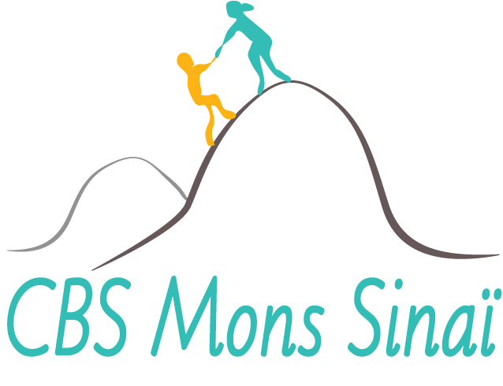 | Christelijke Basisschool  Mons Sinaï
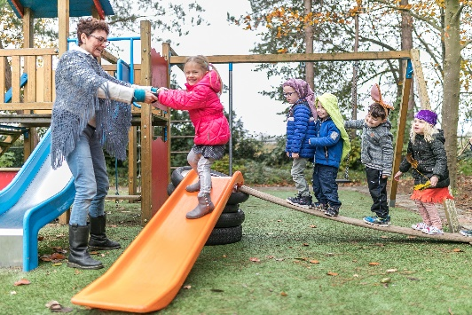 | Schoolgids  2023-2024

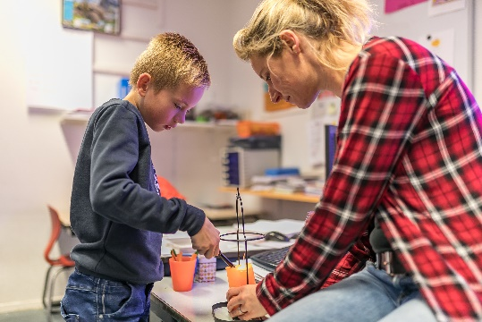

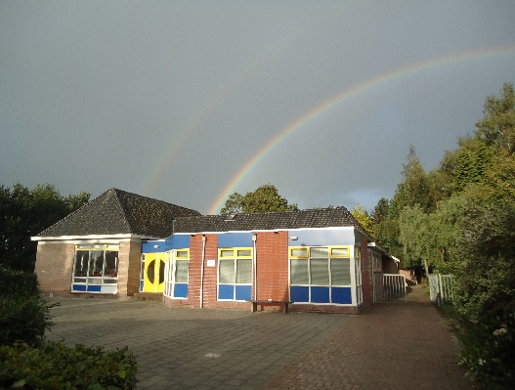 | Provincialeweg 33  9677 PA Heiligerlee  Tel. 0597-423447  www.cbsmonssinai.nl  E-mail: cbsmonssinai@vcomog.nl

Inhoudsopgave

Voorwoord | 3
- CBS Mons Sinaï | 4
- Het onderwijs | 9
- Zorg voor kinderen | 15
- De ouders | 26
- Instanties | 32
- Formatie en organisatie 2022-2023 | 36
- De organisatie van de vereniging en de school | 37
Namen en adressen | 45
ABC van praktische zaken | 47

Voorwoord

In deze schoolgids kunt u lezen waar onze school voor staat, we schetsen een beeld van onze school en u kunt lezen wat de opzet van ons onderwijs is.
U als ouder weet dan wat u kunt verwachten en waarom we dingen doen zoals we die doen. De schoolgids kan u helpen bij het bewust kiezen van een school voor uw kind. Naast de vele overeenkomsten maken scholen eigen keuzes en leggen hun eigen accenten.

Het motto van CBS Mons Sinaï is: ‘Elk kind is er één!’. Wij vinden het belangrijk dat alle kinderen zich kunnen ontwikkelen naar hun mogelijkheden en wij streven ernaar alle kinderen werkelijk te zien, elk kind met zijn unieke talenten, elk kind zoals hij is.
Op onze open Christelijke basisschool in Heiligerlee hoort iedereen er dan ook bij. Wij geloven in onze leerlingen. De leerkrachten van onze school zijn betrokken en creëren een veilige sfeer in de groep.

Een gezonde relatie tussen de leerling, de ouder(s)/verzorger(s) en de school is belangrijk voor kinderen om te kunnen groeien, in het hoofdstuk over ouderbetrokkenheid kunt u hier meer over lezen.

Om te voorkomen dat we jaarlijks een geheel nieuwe schoolgids moeten uitgeven, ontvangen de ouders aan het begin van het nieuwe schooljaar een jaarlijkse bijlage in de vorm van een informatieboekje. In dit informatieboekje vindt u zaken als de groepsverdeling, vakantierooster, gymrooster, ouderbijdrage en de actieplannen voor het komende jaar. De schoolgids wordt jaarlijks waar nodig aangepast en na instemming van de medezeggenschapsraad op de website geplaatst. Mocht u, na het doornemen van deze gids, nog vragen hebben, neemt u dan gerust contact met ons op!

Wanneer u nog geen kinderen op onze school heeft, kan deze gids een eerste kennismaking zijn. Maar het werkelijke schoolleven laat zich niet in een boekje vangen, daarom wat de sfeer betreft ……loop gerust eens naar binnen of maak een afspraak voor een oriënterend gesprek.

Team C.B.S. Mons Sinaï

Provincialeweg 33
9677PA Heiligerlee
0597-423447

Directeur: Mark Leffers
cbsmonssinai@vcomog.nl
Website: www.monssinai.nl

- CBS Mons Sinaï

De naam van de school: Mons Sinaï
Op 31 maart 1994 heeft onze school deze naam gekregen. Een Latijnse naam met als betekenis 'Berg Sinaï'.

Hoe kom je nu op zo'n naam? Niet zo vreemd als het op het eerste gezicht lijkt.

Heiligerlee wordt ook wel 'Kloosterholt' genoemd, omdat er vroeger een klooster heeft gestaan. Dit klooster werd omstreeks het jaar 1200 gesticht door Hendericus van Schildwolde. De officiële naam van het klooster was: 'Mons Sinaï'.

Het schoolbestuur heeft voor deze naam gekozen vanwege zijn dubbele betekenis. Enerzijds de historische, anderzijds de Bijbelse betekenis. De berg Sinaï was de berg waar het volk Israël de tien geboden van God kreeg als richting voor ons leven. Een richting, van waaruit wij op onze school leren en werken.

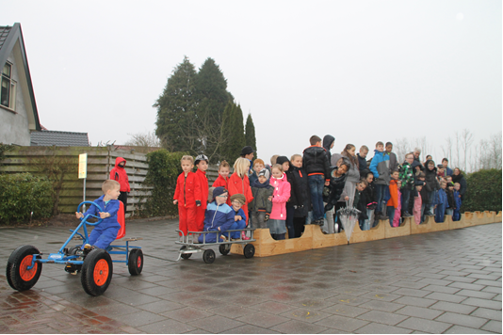

Missie en visie CBS Mons Sinaï
Missie:
Op onze open Christelijke basisschool in Heiligerlee hoort iedereen erbij. Wij geloven in onze leerlingen. We helpen ze te ontdekken wie zij zijn en waar hun unieke talenten liggen, zodat ze het beste uit zichzelf kunnen halen. Ons motto: ‘Elk kind is er één!’ krijgt bij ons op school vorm en betekenis.

Visie:
Op CBS Mons Sinaï streven wij ernaar alle kinderen werkelijk te zien, elk kind met zijn unieke talenten, elk kind zoals hij is.
Wij vinden het belangrijk dat de kinderen zich breed ontwikkelen waarbij samenwerken, zelfstandigheid, reflectie op jezelf en de ander belangrijke pijlers zijn. Wij zijn van mening dat kinderen tot leren komen als het aanbod betekenisvol en rijk is.
Wij vinden het belangrijk dat kinderen zich ontwikkelen tot evenwichtige personen die zelfstandig keuzes kunnen maken, verantwoordelijk zijn en zich in kunnen leven in de ander. Kinderen hebben respect voor elkaar en de omgeving.
Wij vinden dat een goede relatie tussen leerling-ouder(s)-school belangrijk is voor de ontwikkeling van kinderen.

Wat ziet u in de praktijk terug van onze visie en missie:
Contact ouders
- Start van het schooljaar is er een omgekeerd 10 minuten gesprek, ouders vertellen hierbij over hun kind aan de leerkracht
- Geplande contactmomenten met ouders en leerling om te praten over de voortgang
- Indien nodig zijn er meer contacten
- Kijkochtend of -middag
- Schoolcommissie
- Koffieochtend
- Ouderavonden

Ontwikkeling sociaal-emotioneel
- De methode Trefwoord gebruiken wij om ons Christelijk onderwijs vorm te geven. Belangrijke waarden als bijvoorbeeld zorgen voor elkaar en eerlijk zijn worden door de Bijbelverhalen en spiegelverhalen verbonden aan het dagelijks leven.
- Wij hebben een leerlingvolgsysteem voor het sociaal-emotionele leren: Leerling in Beeld.
- Moderne aanpak sociaal emotioneel leren vanuit de methode KWINK!
- In de weekplanning wordt rekening gehouden met de mogelijkheden van de kinderen, denk hierbij aan eigen leerlijn, extra ondersteuning of juist meer uitdaging
- Samen vieren is belangrijk bij ons op school, wij besteden hier aandacht aan bij de Christelijke feesten, bij verjaardagen, nationale feestdagen, openingen van boekenweek, thema’s, etc.
- Goede en sluitende zorgstructuur
- Successpiegel! Jaarlijks terugkerende enquête over veiligheid en welbevinden.

Onderwijs
- Wij bieden passend onderwijs, kinderen krijgen op maat de lesstof aangeboden. Dat wil zeggen: binnen de reguliere lesstof is een basis-, verrijkings- en hulpgroep, daarnaast kan een leerling op één of meerdere vakgebieden een eigen leerlijn hebben.
- Taal is een speerpunt bij ons op school, te zien zijn bijvoorbeeld de woordmuren in de groepen. Op de ochtenden lezen alle kinderen in de groepen 3 t/m 8 op niveau.
- Wij hebben een moderne methode die de taal/spelling ondersteund met picto’s en beelden: STAAL!
- Wij werken samen met Kentalis en kunnen kinderen met een taalontwikkelingsachterstand goed begeleiden aangezien alle leerkrachten zijn geschoold.
- Voor rekenen hanteren wij ‘Wereld in Getallen’, tevens een moderne methode.
- Leerkrachten hebben de cursus ‘Met Sprongen vooruit’ gedaan. Deze methode biedt extra ondersteuning op een speelse en betekenisvolle manier en is aanvullend op de rekenmethode.
- Wij gebruiken Leerling in Beeld voor toetsen, het leerlingvolgsysteem in ParnasSys en voor de eindtoets de IEP
- Kinderen en leerkrachten maken gebruik van ICT: digibord, computers, Ipads en Chromebook.
- Leerlingen van de bovenbouw volgen technieklessen buiten de school: Tech for Fun
- Elke groep gaat minimaal 1 keer per jaar naar een theatervoorstelling.
- Kleuters werken thematisch en sluiten aan bij wat er op het moment speelt. De leerlijn ‘Jonge kind’ wordt gehanteerd.
- Breed aanbod van vakken en thema’s. We werken met 4XWijzer, een uitdagend concept om de wereldse vakken aan te bieden

Openheid en ontmoeting
- Een leerlingenraad is actief binnen de school
- Een nieuwsbrief gaat maandelijks naar de ouders
- Ouderavonden om ouders te informeren
- Vanuit dialoog samen verder komen
- Ouderparticipatie door o.a. schoolcommissie, vieringen, rijden van en naar activiteiten, begeleiden bij activiteiten
- Vieringen met leerlingen, ouders en leerkrachten
- De school neemt deel aan activiteiten die georganiseerd worden door het dorp/gemeente
- De school heeft het certificaat ouderbetrokkenheid
- MR

Organisatie van ons onderwijs
- Wij hanteren het directie instructiemodel: voorkennis ophalen, uitleg, begeleide inoefening, zelfstandige verwerking, evaluatie
- Groepsdoorbrekend lezen waarbij oudere leerlingen tutor zijn en lezen met de jongere kinderen
- Gebruik van onderwijsassistenten voor extra ondersteuning
- Gebruik van weektaken.
- Kleine school waardoor het samenwerken tussen collega’s vanzelfsprekend is, iedereen kent alle kinderen, we doen het samen.
- Expressievakken worden van groep 1 t/m 8 aan de hand van wereld oriënterende thema’s. Aansluitend bij de 4 keer wijzer onderwerpen (geschiedenis, aardrijskunde en biologie). We geven expressie middels procesgerichte didactiek. Hierbij leren kinderen hun eigen werk te waarderen en te experimenteren.
- Kleine groepen waardoor er veel persoonlijk contact is met de leerling
- De leerlingen krijgen 1 keer in de week bewegingsonderwijs van een gymleerkracht en 1 keer van de eigen leerkracht

Ambities
- Met elkaar proberen we eigenaarschap van kinderen te ontwikkelen en uit te breiden passend bij het kind.
- We hebben 1 schooljaar met het portfolio gewerkt. We hebben dit met elkaar geëvalueerd en zullen dit met elkaar verder ontwikkelen. In dit portfolio moet het geleerde zichtbaar worden d.m.v. hoofd, hart en handen.
- De intern begeleider en directeur bewaken het proces en houden de dialoog gaande.
- We werken 2 jaar met onze rekenmethode en zullen dit schooljaar een scholing volgen om ons te verdiepen in de extra mogelijkheden die deze rekenmethode biedt.
- We willen graag dat ouders ook aanwezig zijn op de informatieavonden en streven naar een opkomst van minimaal 50%

Het klimaat in onze school

Op onze school is iedereen belangrijk, kinderen, ouders en leerkrachten. Wij zijn trots op ons goede pedagogisch klimaat.

De relatie tussen volwassenen en kinderen en ook kinderen onderling staat centraal. Als de relatie goed is kunnen kinderen zoveel mogelijk tot hun recht komen.

Het is daarbij van cruciaal belang dat kinderen zich veilig voelen.

Veilig voelen is een voorwaarde om goed te kunnen werken en spelen. We willen er samen zorg voor dragen dat alle kinderen zich veilig voelen op school en met plezier naar school gaan.

Afspraken over gedrag

Op CBS Mons Sinaï hanteren we schoolafspraken, deze gelden voor alle groepen. Het zijn kapstokregels waar veel andere en kleinere afspraken onder vallen. Wij vinden het sterk om zo weinig mogelijk regels/afspraken te hebben zodat we niet verzanden in allerlei regels en daarbij horende consequenties. In de groepen maken de leerkrachten samen met de leerlingen de groepsafspraken die afgeleid zijn van de kapstokafspraken. Dit gebeurt aan het begin van het schooljaar tijdens de Gouden Weken.

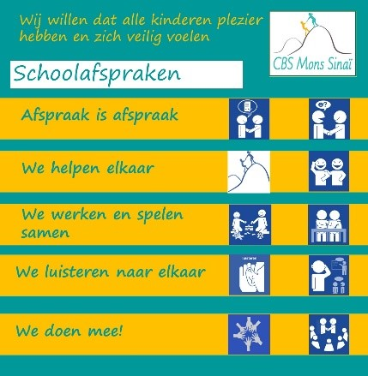

Pesten

We willen voorkomen dat er gepest wordt door duidelijke regels te stellen. Helaas gebeurt het ook wel eens bij ons op school, door hier goed mee om te gaan en door oplossingen te zoeken met alle betrokken partijen hopen we dat het pesten stopt.

Daarnaast hebben we een gedragscode vastgesteld en wordt met kinderen het verschil tussen pesten en plagen besproken. Pesten gebeurt structureel en plagen af en toe eens.

Dit spreken we af bij het pesten:
- Er gebeurt iets
- Heb ik er last van? Ja??
- Ik geef aan: “Ik wil dat je ermee stopt”
4. Als het pesten niet stopt: “Ik ga naar juf of meester”

Welke stappen kunnen ouders nemen als ze vermoeden dat hun kind gepest wordt.
- Bespreek uw vermoeden met de leerkracht van uw kind
- Bedenk samen een oplossing voor uw kind
- Spreek een vervolggesprek af als dit nodig is

In gesprekken met betrokken kinderen en eventueel hun ouders proberen we oplossingsgericht te werk te gaan en hanteren we de steungroepaanpak. We beschuldigen niemand maar kijken samen naar wat iedereen nodig heeft zodat het weer veilig voor iedereen wordt. Met elkaar rekening houden is hierbij heel belangrijk. Pestgedrag, discriminatie, intimidatie en geweld wordt op onze school niet getolereerd. Om dit adequaat te kunnen doen werken we volgens een antipestprotocol, dat onderdeel is van het veiligheidsplan.
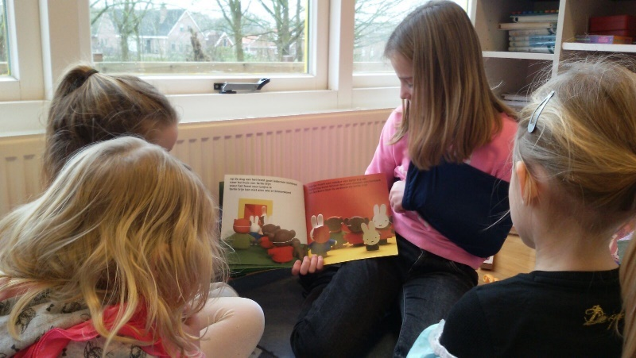

Bovenbouw leest onderbouw voor

2. Het onderwijs

De inhoud van ons onderwijs

Godsdienstonderwijs

Wij zijn een christelijke basisschool die openstaat voor iedereen die zich thuis voelt bij onze manier van werken.
Bij het godsdienstonderwijs worden de kinderen in aanraking gebracht met verhalen uit de Bijbel, liedjes en verwerking d.m.v. kringgesprekken. Bij alle onderdelen staat onderling respect, begrip en tolerantie centraal.
Voor het bijbelonderwijs maken we gebruik van de methode ”Trefwoord”. Regelmatig wordt er een nieuw lied aangeleerd. Vaak is dit het lied, dat past bij het thema van de verhalen. In de nieuwsbrief vermelden we ook wat het thema is en welke liederen daarbij passen.

Basisvaardigheden bij kleuters
Het onderwijs aan kleuters is op onze school interactief en ontwikkelingsgericht. De verschillende vakken die in groep 3 gegeven worden, zijn in de kleutergroepen te herkennen in de ontwikkelingsgebieden.
Al spelend en ontdekkend, leren kinderen veel, wat ze weer nodig zijn voor hun verdere ontwikkeling.
Er wordt altijd vanuit een thema gewerkt. In elk thema komen taalontwikkeling, rekenvaardigheid, sociaal-emotionele ontwikkeling, motorische ontwikkeling en cognitieve ontwikkeling ruimschoots aanbod.
Daarnaast worden allerlei speelmaterialen gebruikt, die leuk zijn om mee te spelen en tegelijkertijd de ontwikkeling stimuleren.
De computer vormt in de kleutergroepen een geïntegreerd onderdeel bij elk thema.
De leerkracht volgt de ontwikkeling van de kinderen nauwgezet door middel van dagelijkse observaties. Dit wordt per kind geregistreerd. Door het nauwkeurig volgen kan de leerkracht het onderwijsaanbod goed afstemmen op wat het kind nodig heeft.

De basisvaardigheden
In onze school streven we naar een evenwichtige verdeling van onderwijstijd, met accent op lezen, taal en rekenen.

Rekenen
Voor het rekenonderwijs gebruiken we, in de groepen 3 tot en met 8, de methode De Wereld in Getallen.
Het rekenonderwijs wordt gegeven vanuit een realistisch perspectief. Dit betekent dat de methode uitgaat van situaties uit het dagelijks leven.

Kinderen krijgen vanuit een realistische situatie allerlei soorten rekenopgaven aangeboden naast rijtjessommen.

De lesboeken bestaan uit 8 blokken per schooljaar. Elk blok wordt afgesloten met een toets om na te gaan of een kind de leerstof heeft begrepen en er mee kan werken.

De methode biedt naast het reguliere programma, ook verrijkingsstof en een eenvoudiger programma.

Bij de methode wordt in elke groep met een bijpassend computerprogramma gewerkt, zodat elk kind op eigen niveau kan oefenen.

Nederlandse taal
We gebruiken voor de groepen 3 tot en met 8 de methode STAAL. Deze methode heeft een spellingsdeel en een taaldeel.
Beide onderdelen sluiten goed op elkaar aan en vullen elkaar aan.
Bij het spellingsdeel staat per week één spellingscategorie centraal en in de hogere groepen meerdere spellingscategorieën.
In het taaldeel zijn spreken, luisteren, woordenschat, taalbeschouwing, stellen en spellen zorgvuldig verwerkt in acht thema’s per schooljaar. Elk thema wordt afgesloten met een toets om na te gaan of de leerstof begrepen is.
De methode biedt goede mogelijkheden tot differentiatie per kind.
Daarnaast wordt veel aandacht besteed aan mondelinge taalgebruik door gesprekken (emoties, gevoelens, gedachten en ervaringen uitdrukken), luisteren en vertellen.
Bij alle taalactiviteiten wordt de computer gebruikt. Hiervoor beschikken we over goede programma’s, die passen bij de methoden.
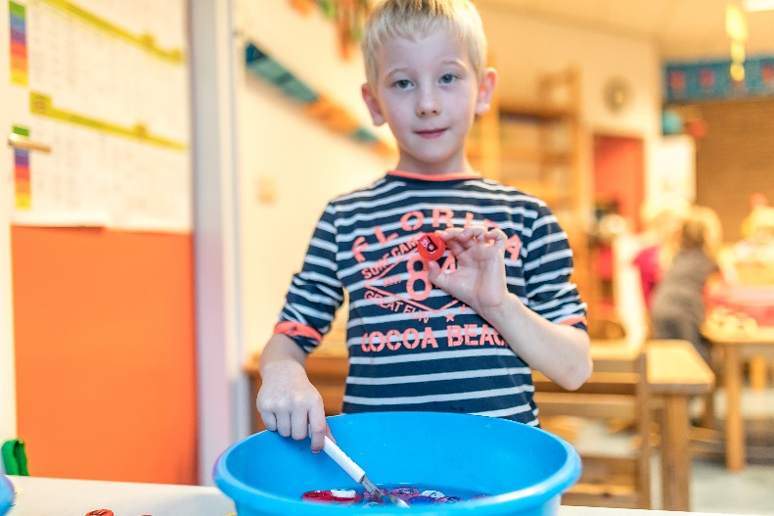

Lezen
In groep 3 wordt gebruik gemaakt van de methode “Veilig leren lezen” (KIM-versie).
Deze methode biedt een keur aan mogelijkheden om alle kinderen op gedifferentieerde en gevarieerde wijze leesonderwijs te geven. Ook biedt de methode een uitgebreid computerprogramma. Voor kinderen met leermoeilijkheden gebruiken we “Veilig Sterprogramma” en diverse computerprogramma’s.
Kinderen die het lezen al beheersen als ze naar groep 3 gaan krijgen naast de kernopdrachten verdiepingsstof aangeboden.
Het digitaal schoolbord wordt uitgebreid gebruikt bij het leren lezen, met een zeer aantrekkelijk programma bij Veilig leren lezen.

Bij het technisch lezen vanaf groep 4 wordt afhankelijk van het leesniveau stillezen of begeleid lezen ingezet.
Het technisch lezen is voorwaarde om te komen tot begrijpend- en studerend lezen. Vanaf groep 4 beginnen deze vormen van lezen een steeds belangrijkere plaats in te nemen.
Bij het begrijpend lezen gaat het om het aan leren van vaardigheden die het kind in staat stellen om op de juiste manier de informatie in woord, beeld en tekst te verwerken.
Voor begrijpend lezen gebruiken we Kidsweek. Deze krant, vol teksten uit het dagelijks nieuws, wordt per week behandeld op verschillende niveaus. De niveaugroepen zijn groep overstijgend. Zo kan elk kind op zijn eigen niveau werken.

Bij alle leesactiviteiten in de hele school, wordt nadrukkelijk aandacht besteedt aan leesplezier voor de kinderen.

Schrijven
Voor het schrijven gebruiken we de methode Pennenstreken. De methode Pennenstreken sluit goed aan bij de leesmethode Veilig Leren Lezen (KIM versie)
De methode verdeelt het schrijfonderwijs in de volgende fasen:
- ontwikkeling van de motoriek (gr.1/2)
- voorbereidend schrijven (gr. 3)
- aanvankelijk schrijven(gr. 3 en 4)
- voortgezet schrijven (gr. 5 en 6)
- creatief / expressief schrijven (gr.7/8)

Vanaf groep 3 werken de kinderen in een schrijfschrift.
De methode biedt extra materiaal aan in een kopieermap voor kinderen die extra oefening nodig hebben. Alle kinderen leren aan elkaar schrijven, het zogenaamde gebonden schrift, een uitzondering daargelaten.
We schrijven aan elkaar omdat dit het tempo bevordert, er minder fouten in de spelling worden gemaakt, minder tot geen letteromkeringen zijn en daarnaast is het de fijnste oog-handcoördinatie.
In de hogere groepen wordt aandacht besteed aan de ontwikkeling van een goed leesbaar handschrift, tempo schrijven en creatief schrijven.

Oriëntatie op jezelf en de wereld
Actief burgerschap en sociale integratie
Burgerschapsvorming is sinds 2006 verplicht in onderwijsland. Kinderen moeten volwaardige democratische burgers worden in onze samenleving.
Ook onze school vindt dit belangrijk. De school is een samenleving in het klein. In de klas en op het plein wordt het kind geconfronteerd met processen, gedragingen en gebeurtenissen die ook voorkomen in de brede samenleving. Meningsverschillen, ruzies, pestgedrag, geweld, maar ook sympathie, samenwerking en inspraak. Op school wordt gestimuleerd om voor je mening uit te komen en die te onderbouwen met argumenten. Je leert respect te hebben voor mensen die anders zijn of anders denken. Op allerlei manieren zijn wij op school bezig met dit aspect.

U kunt daarbij denken aan:
- zelfstandig werken
- lessen in sociale vaardigheid
- staatsinrichting
- aandacht voor andere culturen
- aandacht voor maatschappelijke thema’s
- enz.

Actief burgerschap en sociale integratie is verweven in bijna alle lessen en gedurende de hele dag. Via de methode KWINK!, een methode voor sociaal-emotioneel leren, burgerschap en mediawijsheid komen de thema’s bewust aan bod.
Op school zijn wij alert op risico’s en daarom stellen wij ons met kracht te weer tegen ongewenste opvattingen, houdingen en gedragingen van leraren en leerlingen m.b.t. de basiswaarden van de democratische rechtstaat.
Kortom de school is een oefenplaats voor actief burgerschap en sociale integratie. Leerkrachten leven goed burgerschap voor.
De school is in haar onderwijs open naar de samenleving.
De manier waarop we hier in de praktijk handen en voeten aan geven staat beschreven in ons schoolplan.

Sociaal emotionele ontwikkeling
In het kader van de Wet sociale veiligheid op school (sinds 1 augustus 2015 verplicht) moeten scholen een schoolbrede, preventieve aanpak hebben met samenhangende interventies die een sociaal veilig schoolklimaat helpen realiseren, duidelijke normen en waarden communiceren en weten dat rekening houden met de groepsfases cruciaal is voor een gezonde groepsvorming. Op onze school maken we gebruik van de methode KWINK. KWINK dekt alle onderdelen en sluit aan bij ons sociaal emotioneel volgsysteem Leerling in Beeld.

Ook maken we gebruik van materialen als “Een huis vol gevoelens“ en “Een doos vol gevoelens”.

Ook hebben we oog voor veilig gebruik van sociale media. We merken dat de leerlingen in groep 7/8 veel gebruik maken van Whatsapp, begeleiding van ouders is belangrijk. Ook als school besteden we hier aandacht aan door in de groep hierover te praten.

Natuur, techniek, tijd en ruimte
Bij het opvoeden van kinderen is het nodig om te komen tot een zekere mate van sociale redzaamheid, gezond gedrag en inzicht in maatschappelijke verhoudingen. Uitgangspunt hierbij is steeds de eigen leef - en ervaringswereld van de kinderen. Naarmate de kinderen ouder worden, wordt die wereld steeds groter.
Op veel momenten wordt gesproken over de wereld om ons heen en brengen we kinderen kennis bij over het heden en verleden van de aarde. Dit komt aan bod in lessen aan de hand van moderne methoden, maar vaak ook door middel van klassengesprekken, spreekbeurten, schooltelevisie, excursies, werkstukjes e.d.
Wij starten het schooljaar 2020-2021 met 4XWijzer, een model om de wereld oriënterende vakken in samenhang aan te bieden. Bij het ervaren en experimenteren krijgen muziek, taal, dans, etc. ook een plek binnen ons aanbod. Zo ontstaat er een rijke leeromgeving waarin kinderen zich kunnen ontwikkelen.
Vanaf groep 6 gaan de leerlingen 3x per jaar naar Tech for Fun, waar zij techniekopdrachten maken.
In de onderbouw hebben we Bee-Bots, kinderen komen speelt in aanraking met programmeren.

Studievaardigheden
Om alle kennis die je hoort goed te kunnen gebruiken heb je inzicht nodig in de samenhang van alle vakken. We willen kinderen leren om alle opgedane kennis vaardig toe te passen en we gebruiken daarvoor, in de groepen 5 tot en met 8, de methode Blits. Kinderen leren hier bijvoorbeeld hoe ze een bron, denk aan een grafiek, kunnen gebruiken.

Verkeer
We willen de kinderen een bewust, actief en verantwoordelijk verkeersgedrag bijbrengen. Dit juiste verkeersgedrag zal meehelpen aan een veiliger verkeers- en leefklimaat. We proberen leerlingen inzicht te geven in het gedrag, de handelingen en bedoelingen van andere verkeersdeelnemers. Ook leren de kinderen verschillende regels, borden en tekens herkennen en toepassen.
Verkeer wordt bij ons in samenhang met VierkeerWijzer gegeven, waarbij we een aantal weken gericht aan verkeer werken.
In groep 7 of 8 wordt de kennis getoetst door middel van het landelijke verkeersexamen. Eenmaal per twee jaar wordt het praktisch verkeersexamen afgenomen in groep 7/8. De kinderen rijden in het dorp een route op de fiets, waarbij ze moeten laten zien dat ze de verkeersregels kunnen toepassen.
Naast de methode maken we ook gebruik van het aanbod van verkeerswijzer Groningen zoals een theatervoorstelling, fietsvaardigheidsoefeningen, dode hoek.

Engels
Alle kinderen op school krijgen Engels. We werken met de methode “Groove me”. Groove me is een methode Engels voor groep 1 t/m 8 waarbij onder andere actuele popmuziek gebruikt wordt om het Engels aan te leren. Muziek geeft kinderen zelfvertrouwen en enthousiasmeert!
Met Groove.me leer je echt Engels spreken, schrijven, lezen en zingen. In de lessen zitten verschillende vormen van differentiatie om optimaal aan te sluiten bij de niveauverschillen van leerlingen.

Kunstzinnige oriëntatie
Het uitgangspunt bij de creatieve vakken is de eigen leef- en belevingswereld van het kind. Het doel van kunstzinnige vorming is om het kinderen te leren om beelden, taal, muziek, spel en beweging te gebruiken, om er gevoelens en ervaringen mee uit te drukken en te communiceren. Ook het reflecteren op eigen werk en dat van de ander valt hieronder.
Kunstzinnige vorming bieden wij in samenhang aan met de wereld verkennende thema’s. We willen de kinderen ook kennis meegeven over de aspecten van cultureel erfgoed zodat zij waardering krijgen voor de eigen en andere culturen (denk aan monumenten, opgravingen, rituelen, tradities). Sinds vorig jaar werken met de procesgerichte didactiek waarbij kinderen leren van elkaar en om trots te zijn op eigen werk.

Bewegingsonderwijs:
Het doel van het bewegingsonderwijs is om de kinderen kennis, inzicht en vaardigheden te doen verwerven die nodig zijn om op verantwoorde wijze deel te nemen aan de bewegingscultuur; om een positieve houding te ontwikkelen, dan wel te behouden, m.b.t. deelname aan de bewegingscultuur.
De kinderen van groep 1 en 2 gaan dagelijks twee keer buiten spelen.
Groep 1 t/m 8 gaan twee keer per week naar het gymnastieklokaal.

Computeronderwijs en digitale schoolborden
Nieuwe technische middelen nemen een belangrijke plaats in de school.
Wij gebruiken Chromebooks binnen de school, ongeveer 1 Chromebook op 2 leerlingen. De Chromebooks worden ingezet vanaf groep 3. Deze worden gebruikt om leerstof te oefenen, maar ook om met programma’s als Word, Power Point en het internet te leren omgaan. Internet wordt gebruikt om informatie te verzamelen voor werkstukken, spreekbeurten, etc.
Daarnaast beschikken de kleuters over 4 tablets.

We hebben programma’s op het gebied van taal, spelling, lezen, rekenen en wereld oriënterende vakken.

We hebben duidelijke afspraken over het gebruik van internet. We vinden het belangrijk dat kinderen positieve ervaringen opdoen met het internet. Toch kunnen kinderen op hun zoektocht in aanraking komen met ongewenste informatie. Dit willen wij niet als school.

We werken met digitale schoolborden in alle groepen. Alle leerkrachten zijn geschoold in het werken hiermee.
Voor de digitale schoolborden zijn en worden eveneens passende programma’s aangeschaft.

In de bovenbouw werken wij met de nieuwe versie van Blits. In deze nieuwe versie van Blits zit een ICT-leerlijn.

Zelfstandig werken
Zelfstandig werken is een basisvaardigheid die de kinderen wordt aangeleerd vanaf het moment dat ze op school komen.
We gebruiken de volgende tekens (een rood of groen bordje) voor zelfstandig werken:

Rood: Een stoplicht op ROOD dan betekent dat de leerkracht door de desbetreffende groep niet gestoord mag worden. Staat het bord voor een groep op rood, dan betekent het dat de juf niet gestoord kan omdat ze bezig is aan de instructietafel of instructie aan de andere groep.

Groen: Een stoplicht op GROEN betekent dat de leerkracht beschikbaar is voor extra hulp en/of vragen.

De leerlingen werken met een blokje met dezelfde kleuren. Voor hen betekent ROOD ‘ik wil alleen werken’ en GROEN ‘ik ben beschikbaar om hulp te bieden’. Met een vraagteken kunnen ze laten zien dat ze een vraag hebben voor de juf/meester.

Weektaak
In alle groepen wordt gewerkt met de weektaak. Doel hiervan is zelfsturing en zelfverantwoordlijkheid, leerlingen leren te plannen.

De instructietafel / instructiegroep:
We werken in de groepen 3 tot en met 8 met een instructietafel of instructiegroep.
Bij deze tafel of in de groep kunnen kinderen extra instructie vragen, maar de leerkracht kan ook één of meerdere kinderen vragen om plaats te nemen aan de instructietafel of in het groepje om daar extra uitleg te krijgen.

Huiswerk
Wij gaan er van uit dat het schoolse leren in principe op school moet plaats vinden. De kinderen brengen ongeveer 25 uur per week door op school.
De overige tijd moet er gelegenheid zijn om te spelen en te ontspannen. Dat is nodig voor een evenwichtige ontwikkeling. Toch kan het af en toe voorkomen dat er thuis geoefend moet worden om, bijvoorbeeld tot goede beheersing van de tafels van vermenigvuldiging te komen of extra te oefenen met woorden uit het spellingsprogramma.
In groep 6 wordt er gemiddeld 1 keer per week huiswerk meegegeven.
In groep 7 en 8 wordt er gemiddeld 2 keer per week huiswerk aangeboden om een gewoontevorming tot stand te brengen, die gericht is op het vervolgonderwijs.

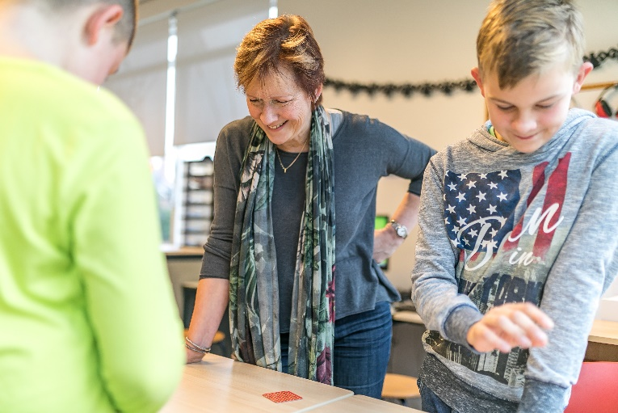

Tijd voor Toekomst
‘Tijd voor Toekomst ontwikkelt een verrijkte schooldag: waar extra lestijd wordt geboden met inzet op talentontwikkeling, welzijn, gezondheid en verminderen van achterstanden. Samen met mensen en organisaties in de omgeving van de school wordt gebouwd aan een breed pakket aan activiteiten op het gebied van cultuur, wetenschap, techniek, ondernemerschap, werk, natuur, gezondheid en bewegen. Centraal staat hierbij de gezamenlijke aanpak om voor ieder kind een kansrijke en gezonde toekomst te realiseren.’ Tijd voor Toekomst - Nationaal Programma Groningen
In 2021-2022 zijn we gestart met de pilot Tijd voor Toekomst (TvT). In schooljaar 2022-2023 wordt de pilot voortgezet. Kinderen krijgen een verrijkt aanbod onder schooltijd maar ook na schooltijd. Ons doel is: ’Elk kind in balans!’ Ouders, kinderen en leerkrachten bedenken gezamenlijk de invulling passend bij het doel. We willen graag dat kinderen zowel fysiek als mentaal veerkrachtiger worden zodat ze meer kansen hebben of kunnen pakken in de toekomst.

3. Zorg voor kinderen

Aanmelding van nieuwe leerlingen en toelating

Ieder kind in Nederland mag naar school als het vier jaar wordt. Om te zorgen dat alle kinderen de begeleiding krijgen die ze nodig hebben en die bij ze past is er voor de scholen van de VCO Midden- en Oost-Groningen een toelatingsbeleid vastgesteld. De schooldirectie zal ouders hierover informeren tijdens de eerste kennismaking.

Toelatingsbeleid

De aanmelding van nieuwe leerlingen vindt plaats naar aanleiding van een gesprek tussen ouders en directeur of ouders en intern begeleider. Dit gesprek vindt na schooltijd en op afspraak plaats. Daar waar het gaat om een complexere problematiek kan de school overgaan tot een proefplaatsing. In voorkomende gevallen zal het team betrokken worden bij de plaatsing

Wij zijn een “open christelijke school”, dit houdt in dat de doelstellingen niet onderschreven behoeven te worden, maar wel gerespecteerd.

Oudere kinderen kunnen vanaf de afgesproken eerste schooldag meteen hele dagen op school komen. De leerkracht zorgt voor de nodige materialen. Er wordt dan op uw kind gerekend. Het is ook mogelijk om uw kind vóór die eerste dag een dagdeel te laten meedraaien. U kunt hiervoor een afspraak maken.

Onderwijs start wanneer het kind vier jaar is. Een nieuwe leerling in de kleutergroep mag een aantal dagdelen voor zijn of haar vierde verjaardag de kleutergroep komen bezoeken. Deze dagdelen worden in overleg met de groepsleerkracht van groep 1/2 afgesproken.

Bij aanmelding van een leerling van een andere basisschool, om andere redenen dan verhuizing, zal gebruik gemaakt worden van een vastgesteld protocol.

De leerplicht
- Een kind van vier jaar is nog niet leerplichtig. Dat betekent dat het in principe thuis mag blijven.
- Maar ook kinderen van vijf jaar hebben nog recht op 5 uur per week vrij van school. Als u daar gebruik van wilt maken vragen wij u hierover met de leerkracht van de groep waarin uw kind zit af te spreken wanneer u uw kind thuishoudt.
- Wanneer uw kind een extra vrije dag moet voor bijvoorbeeld belangrijke familieverplichtingen, dan is het voldoende de groepsleerkracht hierover te informeren.
- Een verzoek om extra verlof buiten de schoolvakantie om moet voorgelegd worden aan de directeur. Hooguit een keer per jaar mag de directeur hiervoor toestemming verlenen voor ten hoogste 10 dagen. Dit geldt alleen in bijzondere gevallen. De eerste twee weken na de zomervakantie zijn natuurlijk heel ongewenst om te verzuimen en mag dan ook niet worden toegestaan.

Wet Sociale Veiligheid:
De “Wet Sociale Veiligheid” is van kracht. Deze wet is niet geheel nieuw. Het gaat om aanpassingen en aanscherping van al bestaande wetten.
Voor scholen betekent dit onder anderen de volgende verplichting:

Het benoemen van een coördinator die het beleid ten aanzien van pesten coördineert en die als aanspreekpunt in het kader van pesten fungeert.
Voor onze school is deze coördinator: Mw. Gieneke. v.d. Zwaag

Rapportage en oudergesprekken

Portfolio

Tweemaal per jaar ontvangt het kind een portfolio map. In deze map is de ontwikkeling van uw kind te zien in een breed perspectief. De leerkrachten verzamelen gedurende het jaar kindproducten en deze komen in de portfolio map. Dit zijn producten waar het kind trots op mag zijn of is. Dit kan een gemaakt werkblad zijn, een toets, een dictee, knutselwerkjes op het platte vlak of foto's. In de bovenbouw wordt gestimuleerd dat de kinderen zelf nadenken wat zij graag in hun portfolio terugzien. Zij worden dan ook betrokken bij het vullen van het portfolio.

Het portfolio wordt toegelicht in een portfolio gesprek.

Ouder-Kindgesprekken:

Driemaal per jaar is er een gericht oudercontact moment. Het eerste contact moment is in oktober. Dit is een omgekeerd 10-minuten gesprek. In dit gesprek kunt u als ouder aan de leerkracht vertellen hoe het thuis gaat en wat belangrijke dingen zijn om te weten.

In februari en juni/juli zijn er portfolio gesprekken. Deze duren 15 minuten en hierbij is uw kind aanwezig. Uw kind mag namelijk zelf vertellen over de inhoud van het portfolio. Daarnaast zal de leerkracht kort vertellen over hoe uw kind zich heeft ontwikkeld en of er punten zijn die voor de komende periode extra aandacht behoeven.

Ouders van leerlingen met specifieke onderwijsbehoeften worden door de intern begeleider uitgenodigd voor een gesprek. Deze gesprekken vinden ongeveer drie keer per jaar plaats.

Wilt u tussentijds weten hoe het met uw kind gaat, dan kunt u met de leerkracht een afspraak maken.

In groep 1/2 komt de leerkracht bij u voor een huisbezoek. Hiervoor wordt een afspraak gemaakt. Voor de groepen 3 t/m 8 kan dit op verzoek van zowel de ouder(s) als van de leerkracht.

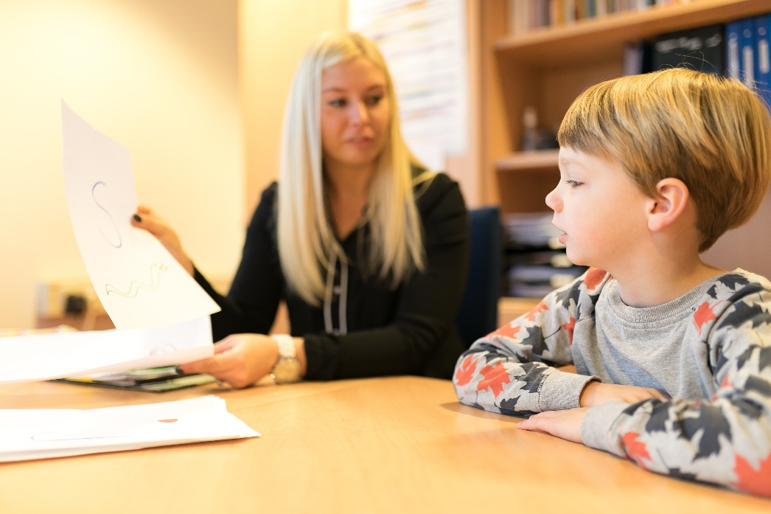

Protocol informatieverstrekking aan gescheiden ouders
De school heeft een zelfstandige informatieplicht tegenover de ouder die het kind niet verzorgt, het ouderlijk gezag niet heeft, of zelfs geen omgangsregeling. De gedachte achter de informatieverstrekking is ‘een beeld te geven van hoe het kind op school functioneert’.
Daar waar er sprake van is dat het ouderlijk gezag bij beide ouders ligt nodigt de school beide ouders uit voor het gesprek. Mochten de verhoudingen zodanig zijn dat dit niet mogelijk is, zal de school beide ouders apart van elkaar uitnodigen. Dit alleen bij wijze van uitzondering
De uitnodiging geldt dan alleen voor de biologische ouders

De informatie die een school doorgeeft kent wel grenzen.
Er zijn twee uitzonderingen op de informatieplicht:
  - de school hoeft de informatie niet te verstrekken als ze die ook niet (op dezelfde manier) aan de ouder met het ouderlijk gezag zou geven.
  - de informatie hoeft niet te worden verstrekt als belang van het kind zich daartegen verzet.

Binnen de VCO MOG is een protocol voor deze informatieverstrekking.
Samengevat worden de volgende stappen doorlopen:
- De directeur gaat na of laat via de verantwoordelijke groepsleerkracht nagaan wie van de ouders het ouderlijk gezag heeft.
- Aan het begin van elk schooljaar verstrekt de directeur aan het team informatie (bijv. via een overzichtsformulier) over wie van de gescheiden ouders het ouderlijk gezag voert en met wie de school dus primair informatie uitwisselt.
- Aan de niet met het ouderlijk gezag belaste ouder verstrekt de school uitsluitend desgevraagd:
  - informatie over de leervorderingen
  - informatie over de activiteiten waar het kind in een bepaald schooljaar aan deelneemt of deel zal nemen.

Het volgen van de ontwikkelingen van de kinderen (en overgangscriteria)

Leerlingvolgsysteem

Wij proberen de ontwikkelingen en vorderingen van uw kind zo goed mogelijk te volgen. Hierbij werken we met het Parnassys volg- en administratiesysteem, waarin alle bovenbeschreven ontwikkelingen bijgehouden worden.

Dit wordt gedaan door:
- Observeren:

Door observaties en bekijken van het dagelijks werk van de kinderen. Vorderingen en aandachtspunten worden bijgehouden door de leerkracht, m.b.v.de leerlijnen jonge kind (groep 1 en 2)

- Methodegebonden toetsen:

Het structureel afnemen van methode-gebonden toetsen. Resultaten hiervan worden bijgehouden in de groepsmap.

- Leerling in beeld:

Een school onafhankelijk leerlingvolgsysteem, Leerling in beeld, twee keer per jaar worden toetsen, in alle groepen, afgenomen volgens het toets rooster.

Tijdens de oudergesprekken is het leerlingvolgsysteem in te zien.
- Voor het volgen van de sociaal emotionele ontwikkeling beginnen we in schooljaar 2023-2024 waarschijnlijk met Leerling in beeld.

Overgangscriteria
In het protocol overgang CBS Mons Sinaï staat duidelijk beschreven op welke gronden een kind overgaat naar een volgende groep en wanneer het doubleert.
Mocht u precies willen weten welke criteria gebruikt worden, dan ligt daarvoor het protocol ter inzage op school.

De eerste stappen voor een overgangsbeslissing worden gezet in februari. De ouders worden geïnformeerd bij twijfel omtrent de overgang. We baseren ons daarbij op eerdergenoemde gegevens. We bekijken daarbij ook, in hoeverre er sprake is van een continue ontwikkeling.
Als een kind in een groep blijft dan wordt in oktober van het volgende schooljaar gecheckt hoe het kind zich ontwikkelt en welke begeleiding passend is.

De overgangsbeslissing wordt genomen op grond van vastgestelde overgangscriteria. Deze criteria zijn beschreven voor alle groepen. We gaan ervan uit dat ons oordeel over het schoolloopbaanvervolg bindend is voor ouders. Voor deze bindende beslissing hebben we twee redenen:
- In de eerste plaats gaan we ervan uit dat we een verantwoorde beslissing kunnen maken op grond van het boven genoemde en op grond van onze kennis over het onderwijs. Deze beslissing is gebaseerd op onderzoek van het kind.
- Ten tweede zou het gaan van een kind naar een groep, dat daar eigenlijk niet hoort, betekenen dat de leerkracht in de volgende groep dat kind niet aan zijn lot over kan laten en toch extra en speciaal gaat begeleiden. Daarbij wordt relatief te veel tijd onttrokken aan andere leerlingen in die groep. De school heeft daarbij verantwoordelijkheid voor de individuele leerling en voor de groep leerlingen.

De zorg aan kinderen is vastgelegd in het Schoolondersteuningsprofiel CBS Mons Sinaï. In het kort komt het op het volgende neer:

Wanneer een kind uitvalt of opvalt bij een bepaald vakgebied of op sociaal – emotioneel terrein, bespreekt de leerkracht de leerling tijdens de leerlingbespreking of met de intern begeleider (IB ‘er). De onderwijsbehoeften van de leerling worden vastgesteld en er wordt een eerste plan van aanpak geschreven dat gedurende een periode wordt toegepast. Vervolgens wordt er nauwgezet nagegaan of de aanpak werkt en of er voldoende tegemoet gekomen wordt aan de onderwijsbehoeften van de leerling. Indien nodig wordt de aanpak aangepast.

De remediëring kan verschillende zaken inhouden. Zo kan een leerkracht met ander materiaal aan de slag gaan, de aandacht uitbreiden of op een andere manier aandacht geven.

Het is ook mogelijk dat er extra hulp gegeven wordt. De leerkracht of onderwijsassistent haalt het kind op gezette tijden uit de groep en werkt individueel of in een klein groepje met het kind. De intern begeleider volgt het hele traject, houdt de uitvoering van het plan en de evaluatie in de gaten en zorgt voor ondersteuning van de leerkracht. Waar nodig kan de intern begeleider kinderen testen of in overleg met ouders een onderzoek aanvragen bij een externe instantie.

Het Schoolondersteuningsprofiel staat gepubliceerd op de website van de school.

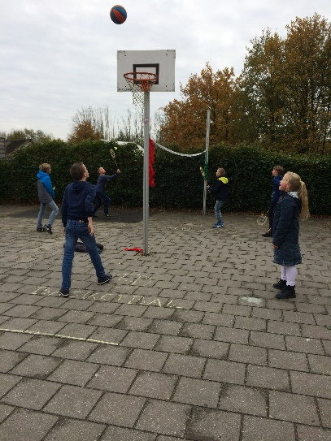

Passend Onderwijs op CBS Mons Sinaï
De scholen binnen de VCO Oost Groningen hebben afgesproken dat zij scholen willen zijn, waar elk kind en zijn ouders welkom zijn.
Hiervoor is het nodig om het onderwijs aan te laten sluiten op de onderwijsbehoeften van de kinderen.
Dit noemen wij: Passend Onderwijs. Passend onderwijs is in de eerste plaats onderwijs!
Het is geen rigoureuze omwenteling van het huidige systeem, maar een hedendaagse invulling van het streven naar goed onderwijs.

Bij passend onderwijs vinden leerkrachten verschillen tussen kinderen normaal, ze waarderen verschillen positief.
Deze verschillen tussen kinderen worden uitgangspunt voor het bieden van onderwijs afgestemd op onderwijsbehoeften van kinderen.
Hierbij is en blijft de leerkracht de professional die een centrale rol inneemt en daarbij samenwerkt met ouders en andere hulpverleners in de school.

Voor kinderen met een taalontwikkelingsstoornis (TOS) heeft CBS Mons Sinaï ook een passend aanbod. Wij zijn een mediumvoorziening van Kentalis (school voor leerlingen met gehoor- en/of taal-spraakproblemen).

Wat is TOS?
Vijf tot zeven procent van alle mensen heeft een taalontwikkelingsstoornis. TOS is een neurologische ontwikkelingsstoornis van genetische oorsprong. Kinderen met een TOS hebben veel moeite met het leren van taal. De taalproblemen verschillen per kind en leeftijd. Het is voor hun ontwikkeling en zelfvertrouwen erg belangrijk dat deze kinderen op school de juiste ondersteuning krijgen.

Onze school werkt nauw samen met Koninklijk Kentalis. Kentalis is er o.a. voor kinderen en volwassenen die een taalontwikkelingsstoornis.
Ze biedt onderzoek, onderwijs en zorg op maat. Ze bieden opvang voor ongeveer 7000 leerlingen in speciale scholen door heel Nederland, maar ook bieden ze ondersteuning op reguliere scholen. Met een aantal basisscholen werkt Kentalis nog intensiever samen. Op die scholen zitten meerdere kinderen met TOS. Deze leerlingen hebben meer hulp nodig van de ambulant begeleider van Kentalis. Het afgelopen jaar en komend jaar volgen de leerkrachten scholing, hierdoor komt er steeds meer kennis over TOS op onze school zodat we er samen voor zorgen dat de TOS- leerling de lessen goed kan volgen.
Scholen die zich op deze manier ontwikkelen noemen we een medium voorziening.

Voordelen van een medium voorziening: verschil in ondersteuning
Er is ondersteuning voor elke TOS-leerling op de basisschool. Omdat niet alle TOS leerlingen gelijk zijn, is er sprake van ondersteuning op maat en dus ook in de mate van begeleiding.

Op een school met een medium voorziening TOS:
- Hebben alle medewerkers veel kennis van TOS;
- Is de manier van lesgeven aangepast aan leerlingen met TOS;
- Is er vaker en langer begeleiding van experts;
- Is er uitwisseling van expertise tussen het team en de Kentalis-medewerkers

Intern begeleider
Elke school heeft een eigen intern begeleider. Zij is in staat verdere vragen van als ouder(s) / verzorger(s) te beantwoorden over de uitvoer van Passend Onderwijs op de school. Op C.B.S. Mons Sinaï is dat mw. Marjan Hofstede. Heeft u vragen, neem dan gerust contact op.

Onze grens aan de zorg

Wij streven ernaar de zorg voor de leerlingen op een verantwoorde wijze gestalte te geven. Er kunnen zich echter situaties voordoen, waarin de grenzen aan de zorg voor de kinderen wordt bereikt:

- Verstoring van rust en veiligheid:
Indien een leerling ernstige gedragsproblemen heeft die de rust en veiligheid van andere kinderen in de groep belemmert, dan is voor ons de grens bereikt.

- Als verzorging/behandeling en onderwijs elkaar belemmeren:
Indien een leerling zeer specifieke verzorging/behandeling vraagt dan is voor ons de grens bereikt.

- Verstoring van het leerproces voor de andere leerlingen:
Indien het onderwijs aan een leerling erg veel tijd en de aandacht van de leerkracht vraagt, zodat daardoor onvoldoende tijd of aandacht voor de overige leerlingen overblijft, dan is voor ons de grens bereikt.
- Verhouding reguliere leerlingen en zorgleerlingen:
Er is een beperking in de toelating van zorgleerlingen vanwege het aantal zorgleerlingen dat al in de groep voorkomt. Per aanmelding vindt een individuele afweging plaats.

Procedure bij aanmelding van een kind met een handicap
Bij de aanmelding van kinderen waarbij op voorhand vaststaat dat er voor een adequate begeleiding speciale aanpassingen in materiële en of onderwijsinhoudelijke sfeer noodzakelijk zijn, volgt de school een specifieke aanmeldingsprocedure om de onderwijsbehoeften van uw kind te bepalen. Deze procedure is erop gericht alle betrokkenen zo goed mogelijk recht te doen en naar iedereen zo verantwoord mogelijk te werk te gaan. Verdere beschrijvingen zijn te lezen in het schoolondersteuningsprofiel van de school. Deze is te vinden op de website.

Begeleiding langdurig zieke kinderen

In de wet staat dat de school verantwoordelijk is voor onderwijs aan kinderen, ook als ze (langdurig) ziek zijn. Zieke leerlingen hebben ook recht op onderwijs. Wanneer u met uw kind in deze situatie komt, zal de leerkracht van uw kind met u overleggen hoe de ondersteuning bij het leerproces gestalte krijgt.”

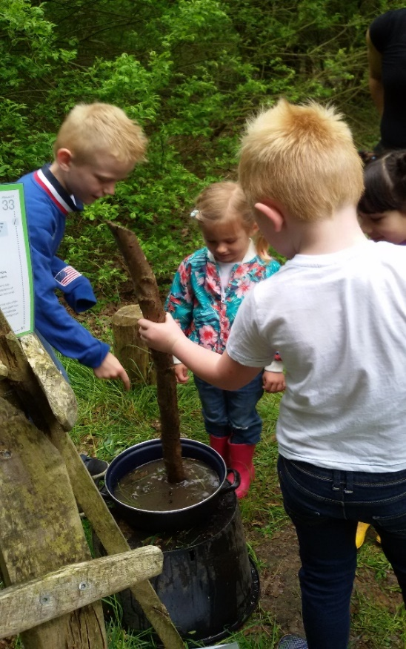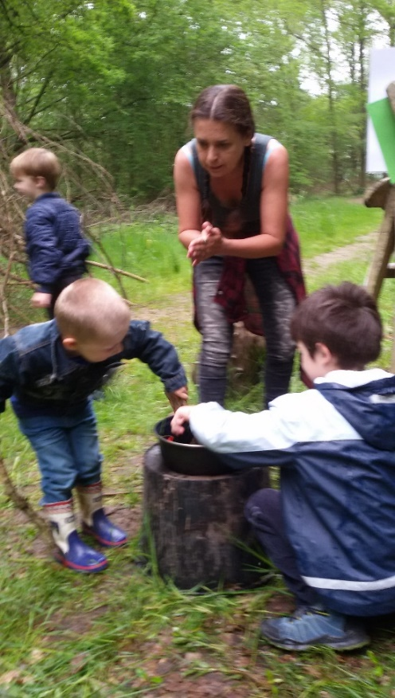

Kwaliteitszorg
Op CBS Mons Sinaϊ willen we kwaliteit leveren. Tijdens diverse overleggen komen de volgende onderwerpen aan bod:
- Kwaliteitszorg
- Toetsing
- Leerstofaanbod
- Tijd
- Onderwijsleerproces
- Schoolklimaat
- Zorg en begeleiding/Passend Onderwijs
- Opbrengsten
- Communicatie met de omgeving/Contacten met ouders
- Taal
- Rekenen en Wiskunde
- Management en organisatie

De kwaliteit van het onderwijs wordt ook tweejaarlijks geëvalueerd door het houden van een ouderenquête.
Jaarlijks worden leerlingen van de groepen 5 t/m 8 gevraagd het onderwijs in hun groep te evalueren d.m.v. het invullen van een leerlingenenquête en d.m.v. gesprekken met de leerkracht. Ook de leerkrachten vullen een enquête in. Met de uitslagen van toetsen, vragenlijsten, observaties, verhalen kunnen wij bekijken en bespreken wat goed gaat en wat anders moet.
Daarnaast is er om de 3 jaar een AUDIT en ook de onderwijsinspectie houdt vinger aan de pols en komt langs om de staat van het onderwijs te beoordelen.

Resultaten van het onderwijs
In toenemende mate worden de gegevens van de eindtoets in groep 8 gebruikt om de kwaliteit van een school te meten.
Op de Mons Sinaï gebruiken we de IEP eindtoets
De IEP Eindtoets van Bureau ICE is door het ministerie van OCW goedgekeurd. Sinds schooljaar 2014-2015 is een eindtoets verplicht voor alle* leerlingen van groep 8 in het reguliere basisonderwijs. (* niet alle leerlingen hoeven mee te doen)
IEP staat voor ICE Eindevaluatie Primair onderwijs.

De IEP Eindtoets is bedoeld om te kijken waar een leerling staat: dit doen wij zo eerlijk mogelijk. De eindtoets meet de verplichte vaardigheden lezen, taalverzorging en rekenen aan het einde van groep 8. Door de prestaties van een leerling te meten langs een onafhankelijke meetlat en niet ten opzichte van zijn medeleerlingen, kan goed in kaart worden gebracht wat de persoonlijke ontwikkeling van het kind is.

Daaraan zou je dus de kwaliteit van je onderwijs kunnen afmeten.
Voor onze school en andere kleine scholen is daarbij een probleem dat wij kleine klassen hebben en dat een of twee leerlingen met een hoge score het totale resultaat nogal positief kunnen beïnvloeden. Enkele leerlingen met een lage score kunnen ook een vertekend beeld geven.

Scores op de eindtoets basisonderwijs van CBS Mons Sinaï

Jaar | Landelijke score | School  score |  |  | Aantal leerlingen  groep 8 | Correctie score op basis van kenmerken
2019 | 81,8 | 73,8 |  |  | 8 leerlingen, 6 hebben de IEP gemaakt | X
2020 | Vanwege de Corona is de eindtoets in 2020 niet afgenomen.
2021 | 79,7 |  | 77,8 | 10
2022 | 80 |  | 77,6 | 6
2023 | 79,5 |  | 75,7 | 7
De eindtoets en advies VO
Vanaf 2017 maakt de school gebruik van de IEP toets.
De uitstroom gegevens naar het VO ziet u onder 6.3.

De eindtoets werd t/m schooljaar 2022-2023 afgenomen na het schooladvies en van de aanmelding bij het VO, als extra check of het advies inderdaad klopte. Het advies kon desgewenst naar boven bijgesteld worden, niet naar beneden. Vanaf schooljaar 2023-2024 verandert de datum van de eindtoets en ook de naam. De eindtoets wordt een doorstroomtoets. Deze naam past beter bij de positie van de toets: de toets markeert niet het einde van de ontwikkeling van een leerling, maar vormt een onderdeel in de doorstroom van het PO naar het VO.
Het tijdpad verandert van het schooladvies en de toets.
- Scholen melden zich uiterlijk 15 november aan voor een doorstroomtoets.
- Leerlingen ontvangen tussen 10 en 31 januari hun voorlopig schooladvies.
- Leerlingen maken de doorstroomtoets in de eerste of tweede volle week van februari.
- Uiterlijk 15 maart ontvangen de scholen de uitslag van de doorstroomtoets.
- Leerlingen en ouders ontvangen uiterlijk 24 maart van hun school het definitieve schooladvies.
- Tussen 25 maart en 31 maart melden alle leerlingen zich, met hun definitieve advies, aan op de middelbare school. Voor leerlingen uit het PO, het SO en het SBO die de overstap maken naar het VSO, geldt de centrale aanmeldweek niet.

Het schooladvies komt tot stand door observaties van de leerkrachten, zij letten op werkhouding, inzet, motivatie, etc. De leerlingen maken toetsen uit de methode en 2 keer per jaar citotoetsen. De citotoetsen van groep 6,7 en 8 worden in de ‘plaatsingswijzer’ gezet. De leerlingen krijgen op basis van alle gegevens een voorlopig schooladvies. Vervolgens maken de leerlingen de ‘doorstroomtoets’. Ligt het resultaat hiervan hoger dan wordt het advies bijgesteld tenzij de school vindt dat dit niet in het belang van de leerling is. Dan zal de school dit motiveren. De handreiking schooladvisering wordt geactualiseerd met een afwegingskader, scholen kunnen deze gebruiken bij de bijstelling van het schooladvies.

Dyslexie

Wat is dyslexie?
Dyslexie betekent letterlijk niet kunnen lezen. Hoewel spellingsproblemen officieel worden aangeduid met de term dysorthografie schaart men ze doorgaans onder de term dyslexie.
Met dyslexie bedoelt men dan lees- en spellingsproblemen. Lees- en spellingsproblemen kunnen ook los van elkaar voorkomen.
Normaal gesproken kennen kinderen na enkele maanden leesonderwijs in groep 3 (of al eerder) de letters van het alfabet. Dan zijn hun hersenen zover ontwikkeld dat ze vormen kunnen herkennen als letters, en die letters vervolgens kunnen koppelen aan klanken. Kort daarna leren ze een woord in een keer herkennen en hoeven ze het niet meer letter voor letter te lezen. Gaat dat eenmaal vanzelf (omdat het technisch lezen geautomatiseerd is in de hersenen), dan vraagt het geen extra aandacht meer. Daarmee krijgt het kind de tijd om te kunnen begrijpen wat het leest.
Ongeveer 10% van de leerlingen in groep drie is wat betreft hun ontwikkeling nog niet helemaal “klaar” voor het leren lezen en schrijven. Daar kunnen allerlei oorzaken voor zijn. Er hoeft dan nog geen sprake te zijn van dyslexie. Maar hulp is dan wel geboden om een achterstand, zo mogelijk, in te halen of niet verder op te laten lopen en frustraties bij het kind te voorkomen.
Gaat het kind niet vooruit ondanks alle extra inspanning en begeleiding, dan kan er sprake zijn van dyslexie. Dat komt voor bij ongeveer 3% van alle leerlingen. Het is dan raadzaam een deskundige (dyslexiespecialist, psycholoog, orthopedagoog) te raadplegen voor individueel onderzoek.

De oorzaak en de gevolgen
De precieze oorzaak van dyslexie is nog niet helemaal duidelijk. De komende jaren zal daar waarschijnlijk meer duidelijkheid in komen. Er staat wel vast dat bij dyslexie sprake is van een flinke erfelijke factor.
Dyslexie heeft niet alleen gevolgen voor het leren van talen, maar in ons talige onderwijssysteem ook voor vakken waar veel lezen bij te pas komt.

Leerlingen met dyslexie moeten daar, in vergelijking met hun klasgenoten met eenzelfde intelligentie, onevenredig veel energie in steken.

Bijkomende problemen
Dyslexie komt regelmatig voor in combinatie met andere stoornissen, zoals spraak- taalstoornissen, motorische stoornissen, aandachts- en concentratiestoornissen, hyperactiviteit en impulsiviteit, of andere leerstoornissen zoals dyscalculie (hardnekkige rekenproblemen).

Signalen
Op de kleuterleeftijd is dyslexie nog niet vast te stellen. Wel kunnen er een aantal signalen zijn om een kind extra in de gaten te houden. Bijvoorbeeld wanneer het een algemeen zwak taalniveau heeft, slecht versjes kan onthouden en slecht kan rijmen en moeite heeft met het aanleren van willekeurige afspraken, zoals begrippen “links” en “rechts” en de namen van kleuren.
Niet bij alle kinderen met deze problemen ontwikkelt zich echter dyslexie.
Een vertraagde spraak- taalontwikkeling en dyslexie in de familie heeft wel een zekere voorspellende waarde.

Diagnose en behandeling
Dyslexie wordt vastgesteld na individueel onderzoek door een deskundige. Hiervoor worden de criteria van de Stichting Dyslexie Nederland gebruikt. De vereniging Balans (landelijke vereniging voor ontwikkelings- gedrags- en leerproblemen) heeft, samen met verschillende beroepsgroepen, meegedacht bij het opstellen van deze criteria.
Er is geen vorm van therapie of behandeling bekend waarmee het leesprobleem volledig wordt opgelost. Er moet hard gewerkt worden voor het bereiken van resultaten.
“Wondertherapieën” en wondermiddelen, (zoals medicatie, bewegingsoefeningen en speciale brillen), zijn in wetenschappelijk onderzoek niet effectief bevonden.
Binnen onze school wordt er met kinderen met forse lees- spellingsproblemen gewerkt volgens een handelingsplan. Ouders zijn daarover geïnformeerd en voeren soms ook onderdelen van het plan uit.

Voorzieningen bij dyslexie
Kinderen met ernstige leesproblemen krijgen extra hulp die beschreven staat in een handelingsplan. Daarnaast krijgen ze extra tijd om toetsen te maken, soms zijn toetsen te beluisteren op cd, of worden ze voorgelezen door bijvoorbeeld de onderwijsassistente.
Ook is het mogelijk dat kinderen die dat willen gaan samenwerken met een vast maatje (dit is een ander kind), die hun helpt bij het lezen van lastige opdrachten. Alle maatregelen worden met de ouders besproken.

Externe hulp bij dyslexie
In sommige situaties kunnen ouders via hun ziektekostenverzekering externe hulp aanvragen voor hun kind.
Hiervoor zijn een aantal externe bureaus gekwalificeerd.
Wilt u hier meer over weten neem dan even contact op met de intern begeleider van de school.

Wilt U… meer weten over de vereniging Balans?
  - kijk op www.balansdigitaal.nl of
  - schrijf naar: Balans, Postbus 93, 3720 AB Bilthoven
  - bel met het landelijk bureau Balans, tel. 030 225 50 50
(ma. di. wo. do. vr. 9.00 -17.00 uur)

Het leerlingdossier
Alle scholen houden een leerling administratie of een leerlingdossier bij. Daarin staan ze onder meer toets- en testgegevens, soms observatiegegevens, verslagen van speciale onderzoeken, notities van een eventuele bespreking over uw kind, afspraken uit gesprekken met u en de plannen voor extra hulp aan uw kind.

Soms worden er ook beschrijvingen over sociaal emotionele ontwikkeling van uw kind toegevoegd of informatie over de werkhouding en de taakaanpak.

Het leerlingdossier is strikt vertrouwelijk. U heeft als ouder recht om het dossier in te zien. Ook kunt u zelf extra informatie aan het dossier toevoegen die u van belang vindt voor de ontwikkeling van uw kind.
De school stelt prijs op deze informatie omdat dit vaak een meer nauwkeurig beeld over een kind geeft.

Als u het dossier van uw kind in wilt zien, dan kunt u een afspraak maken met de directeur van de school.
Op basis van inzage kunt u verzoeken gegevens te verbeteren, aan te vullen of te verwijderen. Dit kan alleen als gegevens feitelijk onjuist, onvolledig, niet ter zake doende zijn of in strijd zijn met een voorschrift van de Wet bescherming persoonsgegevens (Wbp).

De school kan het leerlingdossier van uw kind alleen aan anderen laten zien, bijvoorbeeld aan een medewerker van de schoolbegeleidingsdienst, als u daarvoor toestemming hebt gegeven.

Intern begeleider (ib’er)
Binnen onze school hebben we een intern begeleider, de ib-er. Deze ib’er is verantwoordelijk voor de leerlingenzorg en coördineert alle zaken rondom de leerlingbegeleiding binnen de school.

De ib’er draagt samen met de leerkracht zorg voor de leerlingendossiers, controleert de toets gegevens, onderhoudt contacten met bovenschoolse interne begeleiders, met Veste en schoolmaatschappelijk werk.

De ib’er observeert in de groep en coacht leerkrachten. Zij heeft regelmatig gesprekken met de groepsleerkrachten waarbij de leerlingen worden besproken. Wanneer er problemen gesignaleerd worden, wordt er gekeken of speciale ondersteuning nodig is.

De leerkracht en/of de intern begeleider kunnen dan nader onderzoek doen. Eventueel wordt een deskundige van buiten de school gevraagd mee te denken of te komen observeren, hiervoor wordt altijd uw toestemming gevraagd.

De ib’er van onze school is mw. Marjan Andelbeek.

Mocht u vragen hebben rond de ontwikkeling van uw kind/kinderen, de groepsleerkracht en/of de IB-er, wil u graag te woord staan.

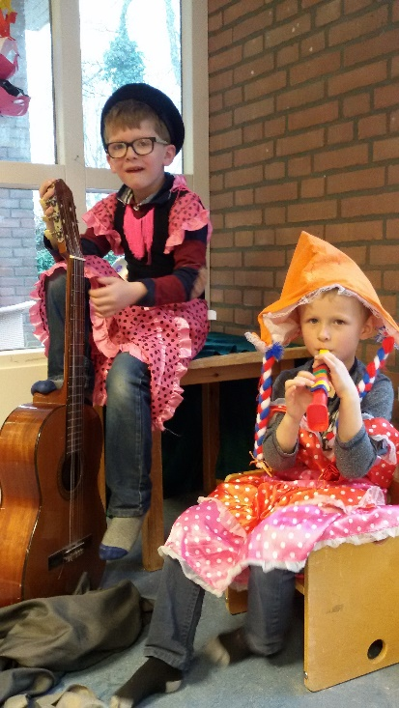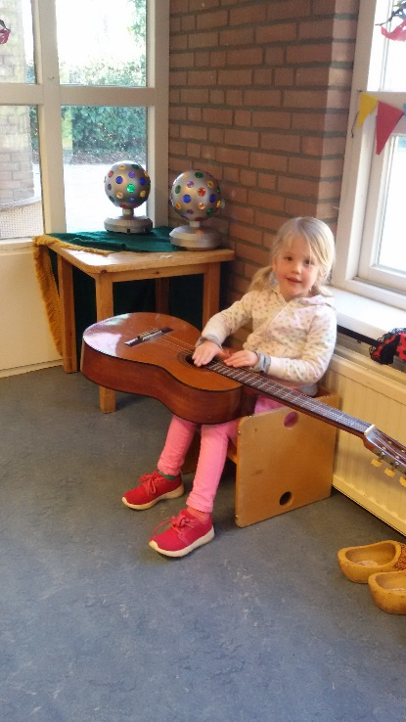

4. De ouders

Visie op ouderbetrokkenheid:

“Elk kind is er één”, en “met ouders kom je verder!”, luidt onze schoolmissie en natuurlijk willen wij –directie en leerkrachten van CBS Mons Sinaï- onze kinderen zo goed mogelijk toerusten voor een gelukkig leven met veel mogelijkheden. We proberen uw kind zoveel mogelijk te leren en de mogelijkheden van uw kind optimaal te ontwikkelen. Dat kunnen we niet alleen. Daar is uw medewerking zeker voor nodig. Uit onderzoek blijkt namelijk dat kinderen beter gaan presteren wanneer de ouders en de school samenwerken aan goed onderwijs. Daarom vragen we van de ouders van onze leerlingen om nauwgezet met ons samen te werken. Wat u van ons kunt verwachten en wat wij van u verwachten, bespreken we jaarlijks met elkaar en wordt daarna elk jaar beschreven in de schoolgids.

De samenwerking tussen ouders en leerkrachten/directie van onze school voldoet in elk geval aan de volgende uitgangspunten:
- Gelijkwaardigheid; uw inbreng is net zo belangrijk als de onze
- We zijn samen verantwoordelijk voor een goede schoolontwikkeling
- We waarderen en respecteren elkaars verantwoordelijkheid
- Van feedback leren we, zodat we ons steeds blijven verbeteren

Het is onze visie dat iedere leerling optimaal kan leren wanneer ouders en leerkrachten samenwerken aan goed onderwijs, dat die samenwerking niet vrijblijvend is en dat we de onderlinge verwachtingen zo helder mogelijk moeten uit- en afspreken.

Oftewel als directie en leerkrachten kunnen we ons werk beter doen, als er samengewerkt wordt met ouders; als ouders goed weten wat er op school gebeurt; als leerkrachten goed geïnformeerd zijn over kinderen en als ieder zoveel mogelijk dezelfde taal spreekt als het over schoolse zaken gaat.
Met ouders komt de school dus verder en wordt er recht gedaan aan onze missie: “Elk kind is er één”.

De missie voor ouderbetrokkenheid is:

“Met ouders kom je verder”.

Uitgangspunten:

- De school vindt een goede relatie met en een hoge betrokkenheid van de ouders van groot belang. Om te weten hoe ouders over de school denken vragen wij van de ouders eens in de twee jaar een enquête in te vullen die de mening van de ouders over de school peilt.
- Het kwaliteitsbeleid van de school wordt besproken met de schoolcommissie, die bestaat uit ouders. Op dat niveau kunnen de ouders meedenken en meebeslissen over het door de school te voeren kwaliteitsbeleid. De schoolcommissie stelt het beleid m.b.t. de ouderparticipatie vast. Dit is een door het bevoegd gezag aan de schoolcommissie toegewezen taak.
- Daarnaast is er de wettelijke taak van de medezeggenschapsraad, waarin de bevoegdheden van o.m. het ouderdeel m.b.t. allerlei besluitvormingsprocedures duidelijk zijn omschreven.
- De ondersteuning van de ouders bij veel schoolactiviteiten, zowel in school, als buiten school, is noodzakelijk om veel activiteiten te kunnen uitvoeren.

De organisatie en uitvoering van die activiteiten is eveneens een taak van de schoolcommissie. Binnen de schoolcommissie worden de taken verdeeld.

Activiteiten van en voor de ouders:
- Voor alle kinderen is er drie keer per jaar een contactmoment,
- Informatieavond (1 keer aan het begin van het schooljaar)
- Huisbezoeken en overlegmomenten over de begeleiding van het eigen kind
- Koffieochtenden (2 keer per jaar)
- Kijkochtenden (2 keer per jaar, vaak gecombineerd met koffieochtend).
- Meedenken over ondersteuning en beleid
- Hulp bij projecten en expressiemiddag
- Vieringen (b.v. afsluitingsdagen van projecten, kerstviering, paasviering)
- Schoolkamp en uitstapjes/excursies
- Onderhoud materiaal

Communicatie via ouders door middel van Parro
Korte lijntjes tussen ouders en leerkrachten zijn voor beide partijen prettig. Het uitwisselen van privé-telefoonnummers en het vormen van whatsAppgroepen vinden veel ouders en leerkrachten niet wenselijk. Parro is een prettig en AVG-proof alternatief. Parro gebruiken we voor, berichten, mededelingen of vragen. Bijvoorbeeld een vraag om ouderhulp, of wat praktische informatie over groepsactiviteiten. Er staat ook een kalender op, waar bijzondere activiteiten in vermeld staan. De leerkracht kan foto’s delen van een groepsactiviteit, of een mededeling doen over een bepaald thema waar de groep aan werkt. U kunt als ouder de leerkracht een mededeling of vraag sturen.
We vinden het belangrijk dat communicatie tussen ouders en leerkrachten vlot verloopt, maar leerkrachten zijn natuurlijk niet 24/7 bereikbaar. Buiten hun werktijden om, kunnen zij Parro uitzetten. Verwacht daarom niet direct antwoord van een leerkracht.
Voor het plaatsen van foto's van uw kind in Parro vragen wij u aan het begin van het jaar toestemming. Wilt u dit wijzigen dan kunt u dit bij de leerkracht aangeven.

Regels voor vervoer van kinderen:
Hiervoor gelden de volgende regels:
  - Kinderen kleiner dan 1,35 meter moeten een autostoeltje of zittingverhoger gebruiken.
  - Kinderen groter dan 1, 35 meter en volwassenen (18 jr. en ouder) moeten de autogordel gebruiken.
  - Autostoeltjes en zittingverhogers moeten goedgekeurd zijn volgens ECE- regelement 44/03 of 44/04. Dit is te zien aan een keuringslabel of -sticker.
  - Wanneer er door het gebruik van twee autostoeltjes of zittingverhogers geen plaats meer is voor een derde, mag het kind op de overgebleven plaats de gordel gebruiken.
  - Van ouders wordt verwacht dat ze voor hun eigen kind een autostoeltje of zittingverhoger hebben. Bij incidenteel vervoer over beperkte afstand door anderen (bijv. bezoek aan het theater) mogen op de achter zitplaatsen kinderen volstaan met gebruik van de gordel!

Hoe laat op school?
De afspraak is, dat de kinderen tussen 8.20 en 8.30 uur worden verwacht. Buiten deze tijden draagt het personeel van de school geen verantwoording voor de kinderen. Bovendien is de aansprakelijkheidsverzekering voor de kinderen dan niet van kracht.
De oversteek staat ook tien minuten voor aanvang van de schooltijd bij de straat.

Ziekte
Als een kind ziek thuisblijft moet dat voor 8.30 uur gemeld worden bij de school. Als een kind op school ziek wordt, worden de ouders of, indien aangegeven, andere contactpersonen gebeld, om het kind van school te halen.
Dit zal ook gebeuren in het geval een ziek kind toch naar school gebracht wordt. Een ziektemelding kunt u doen via het telefoonnummer van de school: 0597-423447

Maatregelen ter voorkoming en bestrijding van schoolverzuim

Ons beleid op school is erop gericht om schoolverzuim zoveel mogelijk te voorkomen. Wij willen dit o.a. bereiken door ieder kind een gevoel van veiligheid op school te geven. Wij proberen dit te bereiken door duidelijke regels te stellen, die elders in deze schoolgids zijn beschreven. Als een kind problemen heeft, dan staan wij daar als team voor open en proberen dit samen met het kind op te lossen.

Absentie:
Als uw kind(-eren) door ziekte, bezoek aan een arts of anderszins verhinderd is/zijn de school te bezoeken, verwachten wij dat het voor de aanvang van de lessen telefonisch of op een andere wijze doorgegeven wordt. Als er door de ouder(s) geen bericht wordt doorgegeven, wordt er voor 10 uur telefonisch contact opgenomen met de ouders. Absenten worden dagelijks geregistreerd.
Is een kind langer dan twee weken ziek, dan wordt het thuis bezocht door de leerkracht en wordt er een huiswerkregeling getroffen, indien de ziekte dat toelaat.
Dit geldt ook voor kinderen die om andere legale redenen de school niet kunnen bezoeken.
Ook vakantie opnemen buiten de normale vakantieperiodes wordt beschouwd als ongeoorloofd schoolverzuim. Wilt u met de planning van uw vakanties rekening houden met het vakantierooster van de school!
Absentie van leerplichtige leerlingen (vanaf 5 jaar) anders dan de hieronder genoemde vrijstellingen, is wettelijk gezien niet toegestaan.
Mochten de ouders in strijd met de leerplichtwet handelen, dan wordt de leerplichtambtenaar op de hoogte gesteld.
De laatste tijd komt het steeds vaker voor de kinderen om welke reden dan ook langdurig thuis komen te zitten en dus geen onderwijs krijgen.

Als een leerlingen
- Staat ingeschreven bij de school,
- en geen vrijstelling van de leerplicht die door leerplichtambtenaar is afgegeven,
- en gedurende 4 aaneengesloten lesweken tenminste 5 dagen aan geen vorm van onderwijs deelneemt zonder toestemming van de school/bestuur (ook bij geoorloofd verzuim langer dan 4 aaneengesloten lesweken).

Dan noemen we dat “een thuiszitter”. De school is dan verplicht de ambtenaar Leerplichtzaken en het Samenwerkingsverband in te schakelen. Er zal dan contact opgenomen worden met de ouder(s)/verzorger(s).

Gronden voor vrijstelling van het onderwijs en de vervangende onderwijsactiviteiten:
Er zijn diverse gronden waarop een kind vrijgesteld is van onderwijs. De volgende redenen komen hiervoor in aanmerking:
- Er moet voldaan worden aan een wettelijke verplichting, die niet buiten schooltijd kan plaatsvinden.
- Verhuizing.
- Huwelijk van familie t/m de kinderen van de broers en zusters van de ouders (t/m de 4e graad)
- Ernstige ziekte van familieleden t/m de 4e graad.
- Overlijden van familieleden t/m de 4e graad.
- Een ambtsjubileum van familieleden t/m de 4e graad.
- De werkgever verplicht de ouders om vakantie op te nemen buiten de schoolvakanties (hierbij moet de werkgever een verklaring overleggen).
- Er zijn afspraken voor het houden van vakantie binnen een kring van kleine zelfstandigen, waardoor de vakanties niet binnen de schoolvakanties kunnen plaatsvinden.
Buiten bovengenoemde redenen kunnen er nog andere omstandigheden zijn waarin vrijstelling van onderwijs kan worden toegestaan. Hierover kan overleg gevoerd worden met de leerplichtambtenaar.

Maatregelen ter voorkoming en bestrijding van lesuitval
De leerkracht die, om wat voor reden dan ook, niet aanwezig kan zijn, meldt dit, liefst een dag van tevoren, maar in ieder geval voor 7.00 uur ‘s morgens aan de directeur.
Alle scholen van de vereniging zijn aangesloten bij een vervangerspool. De directeur regelt dan de contacten. Door invalwerk kan het voorkomen dat de reguliere groepsleerkrachten de zorg voor een andere groep voor hun rekening moeten nemen.
Het kan echter ook voorkomen dat er geen inval beschikbaar is. De school zal dat dan intern proberen op te lossen. Kunnen we het intern niet oplossen dan kan het voorkomen dat de kinderen naar huis gestuurd worden. Dit laatste zullen we alleen doen als uiterste noodzaak.

Schoolverzekering:
De school heeft een verzekeringspakket afgesloten, bestaande uit een ongevallenverzekering en een aansprakelijkheidsverzekering

Op grond van de ongevallenverzekering zijn alle betrokkenen bij schoolactiviteiten (leerlingen, personeel, vrijwilligers) verzekerd. De verzekering geeft recht op een (beperkte) uitkering als een ongeval tot blijvende invaliditeit leidt. Ook zijn de geneeskundige en tandheelkundige kosten gedeeltelijk meeverzekerd, voor zover de eigen verzekering van betrokkene geen dekking biedt (bijvoorbeeld door eigen risico). Materiële schade (kapotte bril, fiets enz.) valt niet onder de dekking.

De aansprakelijkheidsverzekering biedt zowel de school als zij die voor de school actief zijn (bestuursleden, personeel, vrijwilligers) dekking tegen schadeclaims als gevolg van onrechtmatig handelen.
Wij attenderen u in dit verband op twee aspecten, die vaak aanleiding zijn tot misverstand.

- De school of het schoolbestuur is niet (zonder meer) aansprakelijk voor alles wat tijdens de schooluren en buitenschoolse activiteiten gebeurt. Wanneer dit wel het geval zou zijn, zou alle schade die in schoolverband ontstaat door de school moeten worden vergoed. Deze opvatting leeft wel bij veel mensen, maar berust op een misverstand. De school heeft pas een schadevergoedingsplicht wanneer er sprake is van een verwijtbare fout. De school (of zij die voor de school optreden) moeten dus te kort geschoten zijn in hun rechtsplicht. Het is mogelijk dat er schade wordt geleden, zonder dat er sprake is van enige onrechtmatigheid. Bijvoorbeeld tijdens de gymnastiekles een bal tegen de bril. Die schade valt niet onder de aansprakelijkheidsverzekering, en wordt (dan ook) niet door de school vergoed.
- De school is niet aansprakelijk voor schade (schade door) onrechtmatig gedrag van leerlingen. Leerlingen (of, als zij jonger zijn dan 14 jaar, hun ouders) zijn primair zelf verantwoordelijk voor hun doen en laten. Een leerling die tijdens de schooluren of tijdens andere door de school georganiseerde activiteiten door onrechtmatig handelen schade veroorzaakt, is daar dus in de eerste plaats zelf (of de ouders) verantwoordelijk voor. Het is dus van belang dat ouders/verzorgers zelf een particuliere aansprakelijkheidsverzekering hebben afgesloten.

Hoe gaan wij om met klachten:
Als school nemen we opmerkingen en klachten van ouders serieus.
We vinden het belangrijk de klachten en/of opmerkingen te horen en te weten, omdat we ervan kunnen leren en mogelijk de kwaliteit van ons onderwijs er mee kunnen verbeteren.
Er komen soms klachten of opmerkingen van ouders die een individueel karakter hebben. Deze klachten komen bij de leerkracht en/of bij de directeur.
Het eerste aanspreekpunt hiervoor is de leerkracht, als ouders en leerkracht samen geen oplossing vinden wordt de klacht besproken met de directeur.
Bij klachten proberen we vooral goed te luisteren naar wat ouders of leerlingen te zeggen hebben.
Samen met ouders en/of leerlingen zoeken we naar een passende oplossing.
Zijn er klachten of opmerkingen over eenzelfde onderwerp, die van meerdere ouders en/of leerlingen komen, dan nemen we contact op met alle betrokkenen en komen gezamenlijk tot een passende aanpak.

Als school nemen wij ouders serieus en officieel gemelde klachten worden volgens een vaste procedure doorlopen.
Hiervoor heeft de school een contactpersoon, dit is mevrouw Janny Poel (vervangster mw. Marjan Andelbeek).
De VCO heeft hiervoor twee onafhankelijke vertrouwenspersonen aangesteld.
De beschrijving van dit soort klachten staat hieronder beschreven op pagina 9.

Buitenschoolse opvang

Het schoolbestuur moet aan ouders vanaf 1 augustus 2007 de gelegenheid bieden om gebruik te maken van buitenschoolse opvang. Het bestuur van de VCO Midden en Oost-Groningen heeft ervoor gekozen de buitenschoolse opvang niet zelf te gaan uitvoeren maar dit te laten uitvoeren door bestaande organisaties voor buitenschoolse opvang.

Er zijn hiertoe met verschillende organisaties voor buitenschoolse opvang overeenkomsten afgesloten.

In de overeenkomsten is een inspanningsverplichting afgesproken om voor kinderen van de VCO scholen een opvangplaats te bieden.

Ook is er door het bestuur gezocht naar organisaties die met hun werkwijze een steentje kunnen bijdragen aan de missie van de VCO scholen:
De scholen van de VCO zijn echte en hechte levensgemeenschappen van mensen waar alle kinderen en hun ouders van harte welkom zijn! Scholen die voorbereiden op een samenleving die niet alleen een kwaliteitsopleiding vraagt, maar boven alles kwaliteit in MENS-ZIJN!
Voor onze school zijn er overeenkomsten afgesloten met:
- Het gastouderbureau van de stichting kinderopvang Midden en Oost-Groningen (geldt voor alle scholen)
- Kinderopvang Bommes te Scheemda (geldt voor de scholen in de voormalige gemeente Scheemda)

Mocht u gebruik willen maken van genoemde mogelijkheden voor kinderopvang dan kunt u in eerste instantie terecht op school waar informatie over de kinderopvangorganisaties aanwezig is! Natuurlijk bent u volkomen vrij om opvang voor uw kinderen te regelen buiten genoemde organisaties om.

Ouderbijdrage:
Om allerlei kosten te kunnen betalen, die niet uit het reguliere budget kunnen worden betaald, zoals vieringen, excursies, enz. wordt een vrijwillige ouderbijdrage per schooljaar gevraagd.

De bedragen zijn: voor één kind: € 30,00 per schooljaar.

Bij 2 kinderen is het bedrag: € 55,00
Bij 3 kinderen is het bedrag: € 70,00
Bij 4 kinderen is het bedrag: € 80,00

Bij de aanvang van het nieuwe schooljaar ontvangt u een rekening voor het genoemde bedrag. U wordt verzocht voor 1 november te betalen. Wij sluiten geen kinderen uit, iedereen doet mee.

Schoolreisje & Kamp
De bijdragen per kind zijn rond de:
Groep ½: € 12,50 (p.p) - uitstapje
Groep ¾: ca € 20,00 (p.p) - schoolreis (definitieve bedrag tzt)
Groep 5/6 en 7/8: € 65,00 (p.p) – schoolkamp

Deze bijdragen dienen tijdig betaald te worden. Een aantal weken voor het schoolreisje krijgt u schriftelijk bericht (mail). Ook hier geldt dat het gaat om een vrijwillige bijdrage.

Uiteraard is overleg met de directie i.v.m. bijzondere omstandigheden altijd mogelijk. Ook attendeer ik u op de mogelijkheid om via de gemeente waar u woont een aanvraag in te dienen voor een bijdrage in de gelden. Op de laatste pagina bij contacten vindt u websites waar u meer informatie kunt halen
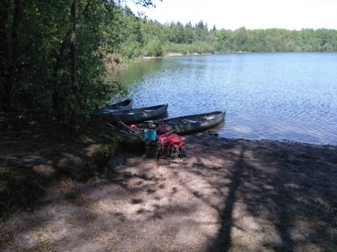
Zwemmen & kanovaren op schoolkamp

5. Instanties

Samenwerking met instanties
- Er bestaat een samenwerkingsverband met de onderwijsbegeleidingsdienst Cedin te Groningen. Daarnaast hebben wij ook contact, indien nodig en met uw goedkeuring, met betrokken hulpverlenende instanties als Accare, CJG, Molendrift, etc.
- Een schoolverpleegkundige van de GGD. Indien nodig vragen we ook advies bij andere hulpverlenende instanties.
- De bibliotheek
- De Klinker, ale kinderen bezoeken minimaal één keer per jaar het theater en kinderen uit groep 7/8 bezoeken de Pieter Roelfconcerten van het NNO
- De muziekschool komt voorlichting geven aan de kinderen en verzorgd lessen voor kinderen
- K&C, zij begeleiden ons op het gebied van Kunst en Cultuur
- De Gemeente Oldambt, bijvoorbeeld over het schoolzwemmen.
- Stichting Peuterwerk
- Kinderopvang Oldambt

Zorg voor Jeugd
Onze school is, evenals de andere scholen in de gemeente, verbonden aan het Zorgadviesteam Oldambt .
Als een leerkracht zich zorgen maakt over bijvoorbeeld de (leer)ontwikkeling of het gedrag van uw kind, dan wordt dit eerst besproken met u, met de intern begeleider, en het schoolteam. Vervolgens kan de schoolarts of -verpleegkundige van de GGD, het schoolmaatschappelijk werk of de schoolbegeleidingsdienst worden ingeschakeld.
Wanneer er hulp nodig is kan een beroep gedaan worden op Jeugdzorg, Veilig Thuis, schoolverpleegkundige, leerplichtambtenaar en buurtagent.
Voor informatie kunt u terecht bij onze intern begeleider Marjan Andelbeek.

Vraagbaak
Op een aantal scholen in de gemeente Oldambt heeft Sociaal Werk Oldambt de Vraagbaak. Bij de Vraagbaak kunt u terecht voor onder andere het invullen van formulieren, aanvragen van fondsen, vragen over de opvoeding of alle andere vragen waar u even niet uitkomt. De Vraagbaak is een steuntje in de rug en kan samen met u zoeken naar een oplossing.
De Vraagbaak is er voor ouders, docenten, kinderen en buurtbewoners.

Op CBS Mons Sinaï wordt de Vraagbaak geleidt door Wilma Pit. Zij is om de week op maandagochtend aanwezig van 8:30 uur tot 10:00 uur. U kunt dan bij haar naar binnen lopen of eventueel een afspraak maken.

Leergeld Zuid-Oost Groningen
In gezinnen is het soms financieel moeilijk om kinderen mee te laten doen aan sport en culturele activiteiten. Afhankelijk van uw inkomen kunt u mogelijk ondersteuning krijgen van de Stichting Leergeld Zuid-Oost Groningen. Dit geldt ook voor de kosten van zwemlessen en de aanschaf van een fiets. De Stichting Leergeld Zuid-Oost Groningen is actief in de gemeenten Veendam, Oldambt, Pekela, Stadskanaal en Westerwolde. Woont u buiten deze gemeenten dan kunt u terecht bij de Leergeldstichting in uw eigen gemeente.
In bepaalde gevallen vergoedt Leergeld schoolkosten zoals schoenen voor de gymles, een startpakket voor de brugklas en online leren. Gaat uw kind naar het voortgezet onderwijs, dan is er een regeling voor de aanschaf van een laptop. Ook is vergoeding mogelijk voor een grafische rekenmachine in de bovenbouw van het voortgezet onderwijs en voor vakkleding in de beroepsgerichte opleidingen en het praktijkonderwijs.
Wilt u vanwege uw beperkte financiële mogelijkheden vergoeding vragen voor de kosten van het middelbaar beroepsonderwijs dan kunt u als ouders/verzorgers van mbo-leerlingen Stichting Leergeld verzoeken om een inkomensverklaring te verstrekken. Daarmee kunt u een beroep doen op het mbo-studiefonds.
Onze stichting is ook intermediair van Jeugdfonds Sport en Cultuur. U kunt hiervoor via ons een aanvraag indienen. Meer informatie is te vinden op de website van Leergeld: www.leergeldzuidoostgroningen.nl U kunt daar ook een aanvraag doen.

Voortgezet Onderwijs
In alle groepen doen onze leerlingen mee aan de toetsen van het Cito- leerlingvolgsysteem. Deze toetsen geven een goed beeld van de vorderingen van elk kind op het gebied van taal, rekenen, en studievaardigheden. De resultaten van deze toetsen worden met de ouders besproken.

Uitstroomgegevens naar het VO (Voortgezet Onderwijs):
Jaar | SO | PraktijkOnd. en  VSO | VMBO B/K | VMBO TL | VMBOTL/  HAVO | HAVO | VWO
2019 | 12% | 12% | 50% |  | 25%
2020 | 16% |  | 50% | 16% | 16%
2021 |  | 9% | 63% |  |  | 18% | 9%
2022 |  | 28% | 14% | 28% |  |  | 28%
2023 |  | 14% | 42% | 14% | 14% | 14%

Op bladzijde 20 vindt u informatie over de totstandkoming van het schooladvies VO.

Onderwijsinspectie en AUDIT
Het schoolbestuur is verantwoordelijk voor de onderwijskwaliteit op de scholen. Daarom begint en eindigt het toezicht door de inspectie bij het bestuur. Elke vier jaar worden het bestuur en een aantal scholen van het bestuur onderzocht en beoordeeld, of vaker wanneer daar aanleiding toe is. Er is daarom niet altijd een oordeel per afzonderlijke school beschikbaar. In maart 2019 is de onderwijskwaliteit van de VCO-MOG onderzocht en voldoende bevonden.
Op 6 en 7 februari 2023 mochten wij Jan Oudeboon ontvangen op school voor een audit. Bij een audit kijken ze naar de kwaliteit van onderwijs binnen de school. Op onze school is dit ruim voldoende bevonden en op sommige onderdelen zelfs een ‘goed’. Het pedagogisch handelen van de leraren is op onderdelen met ‘goed’ beoordeeld. De kwaliteit van het didactisch handelen is schoolbreed ruim voldoende. Het kwaliteitsbeleid van de school is op orde. Naast mooie, lovende woorden hebben we ook aanbevelingen gekregen om verder te kunnen ontwikkelen en groeien. 1 van onze speerpunten is leerlingen meer regie geven over hun eigen leren, zelfstandigheid en eigenaarschap. Dit moet zichtbaar worden in de lessen maar ook in de weektaken en het portfolio. Hier werken we aan. De auditor eindigde zijn rapport met de zin: Mons Sinaï is een mooie school waarbij iedereen met plezier werkt en de leerkrachten hart voor de kinderen hebben. Als team zijn we trots op de uitkomsten van deze audit.
Meer informatie en verantwoording van de school zelf vindt u op de website www.scholenopdekaart.nl.

Algemene informatie van de onderwijsinspectie, over alles wat met onderwijs en schoolgaan te maken heeft, is te verkrijgen via postbus 51 (tel: 0800-8051). Dit nummer is gratis.
Ook via de website www.onderwijsinspectie.nl. is er de nodige algemene en meer specifieke informatie beschikbaar. De onderwijsinspectie beschikt over een vertrouwensinspecteur waar u met vertrouwelijke vragen en/of opmerkingen terecht kunt. (tel.: 0900-1113111) (lokaal tarief).

GGD en Meldpunt kindermishandeling:

Jeugdgezondheidszorg op de basisschool

In de provincie Groningen voert GGD Groningen de jeugdgezondheidszorg uit. De Jeugdgezondheidszorg (JGZ) van de GGD is er voor alle ouders/verzorger en kinderen (-9 maanden tot 18 jaar). Op de basisschool kom je in contact met medewerkers van de JGZ. Wat GGD Groningen zoal doet voor ouders/verzorgers en kinderen in de basisschoolleeftijd, lees je hieronder.

JGZ-team
Elke basisschool heeft zijn eigen JGZ-team, dat bestaat uit:
• een jeugdverpleegkundige,
• een jeugdarts,
• een doktersassistent

De jeugdverpleegkundige is de contactpersoon en heeft regelmatig contact met jullie basisschool over de thema’s gezondheid, ontwikkeling en welzijn. Of om zorgen over specifieke leerlingen te bespreken. Dit laatste gebeurt alleen na toestemming van jou/jullie als ouder(s)/verzorger(s).

Als je kind 5 jaar is
Als je kind ongeveer 5 jaar is, krijg je een uitnodiging van GGD Groningen om samen met je 5-jarige langs te komen op het consultatiebureau. De doktersassistent onderzoekt de oren en ogen van je kind. Daarnaast bespreekt zij de groei van je kind met jou. Als je vragen hebt over gezondheid en/of opvoeding, kun je die ook tijdens deze afspraak stellen.

Als je kind in groep 7 zit
Als je kind in groep 7 van de basisschool zit, doen wij weer onderzoek. De doktersassistent komt dan op jullie basisschool. Zij weegt en meet je kind. Dit gebeurt alleen met jouw toestemming. Wil je bij dit onderzoek aanwezig zijn? Dat kan. Geef dit dan vooraf door aan het Afsprakenbureau van GGD Groningen via 050 367 4990.

Digitale vragenlijst
Voordat de GGD je kind onderzoekt, krijg je een brief/e-mail met daarin informatie én het verzoek om een digitale vragenlijst in te vullen over de gezondheid en het welzijn van je kind. Dit geldt zowel voor de 5-jarige kinderen als voor de kinderen in groep 7.

Vragen over je kind?
De meeste ouders hebben wel eens vragen of twijfels over de groei en ontwikkeling van hun kind. Met al deze vragen kun je terecht bij de jeugdverpleegkundige of jeugdarts van GGD Groningen. Het maakt daarbij niet uit in welke groep van de basisschool je kind zit.

Contactgegevens
Ina Broekema, jeugdverpleegkundige
Mail naar ina.broekema@ggd.groningen.nl of bel 050 367 4991

Meldcode kindermishandeling
Stappenplan bij vermoeden van (seksuele) kindermishandeling.

Als wij op school een vermoeden hebben dat een leerling slachtoffer is van huiselijk geweld en/of kindermishandeling, dan handelen wij zoals beschreven staat in de meldcode van ons schoolbestuur.
De school heeft de verantwoordelijkheid om effectief te reageren op signalen van kindermishandeling en huiselijk geweld. Vanaf juli 2013 is het landelijk verplicht om volgens de stappen van de Meldcode huiselijk geweld en kindermishandeling te handelen.

We hanteren de volgende stappen:
- De leerkracht heeft vermoeden van (seksuele) kindermishandeling bij een kind.
- De leerkracht overlegt met directeur en/of team.
- Signalen worden in kaart gebracht.
- We overleggen met een collega, de schoolverpleegkundige en eventueel raadplegen van Advies- en Meldpunt Kindermishandeling of Steunpunt Huiselijk Geweld.
- Er vindt een gesprek plaats met ouders en betrokkenen waarbij de schoolverpleegkundige wordt betrokken.
- We wegen de ernst van de kindermishandeling of het huiselijk geweld af of en al dan niet een melding gedaan moet worden bij “Veilig thuis” = Advies- en Meldpunt Kindermishandeling of Steunpunt Huiselijk Geweld.
Voor meer informatie verwijzen we naar www.meldcode.nl ...
Voor vragen kunt u terecht bij de IB-er van onze school Marjan Andelbeek of Gieneke van der Zwaag.

6. Formatie en organisatie 2023-2024

 | Groep 1/2 | Groep 3/4 | Groep 5/6 | Groep 7/8
Maandag | Esther Omlo | Marieke Drent | Suzanne Meijer | Mark Leffers
Dinsdag | Esther Omlo | Marieke Drent / Gerry Wierenga | Suzanne Meijer | Janny Poel
Woensdag | Esther Omlo | Gerry Wierenga | Carlijn Bos | Janny Poel
Donderdag | Esther Omlo | Gerry Wierenga | Carlijn Bos | Janny Poel
Vrijdag | Esther Omlo/ Aldrina Hospers | Gerry Wierenga | Carlijn Bos | Janny Poel

 | Maandag | Dinsdag | Woensdag | Donderdag | Vrijdag
Onderwijs-  assisitenten | Evelien Zantinga, Gieneke van der Zwaag, Nico Klunder en Kim Rolvink.
Marjan Andelbeek,
Intern begeleider
Mark Leffers, directeur
Veel assistenten werken tijdelijk bij ons op school en hebben een kleine aanstelling. We proberen het zo te organiseren dat uw kind met zo weinig mogelijk verschillende mensen te maken heeft. Structuur is belangrijk en hier kijken we goed naar.

7 De organisatie van de vereniging en de school

De Vereniging Christelijk Onderwijs Midden en Oost-Groningen
(www.vco-middenenoostgroningen.nl )

Het bestuur
Onze school wordt bestuurd door het bestuur van de Vereniging Christelijk Onderwijs Midden- en Oost-Groningen. (VCO Midden- en Oost-Groningen) Van deze vereniging kunnen ouders/verzorgers lid of donateur worden. Als u lid wilt worden, dan vragen wij u in te stemmen met grondslag en doel van de vereniging.
De grondslag en het doel van de vereniging zijn de bouwstenen om de scholen van de VCO Midden- en Oost-Groningen echte en hechte levensgemeenschappen van mensen te doen zijn waar alle kinderen en hun ouders van harte welkom zijn! Scholen die een goede voorbereiding zijn op een samenleving die niet alleen een kwaliteitsopleiding vraagt, maar boven alles kwaliteit in MENS-ZIJN!

Het lidmaatschap houdt in, dat u verkozen kunt worden in de schoolcommissie. U steunt daarmee niet alleen de VCO Midden- en Oost-Groningen, ook de schoolkas heeft er baat bij. De minimum bijdrage voor leden bedraagt € 7,50 per kalenderjaar. U kunt ook donateur worden. De minimum bijdrage voor donateurs bedraagt € 5,00 per kalenderjaar. Deze bijdragen ontvangen wij als school volledig van de vereniging terug. Het geld wordt besteed voor activiteiten binnen de school. Jaarlijks verstuurt de VCO Midden- en Oost-Groningen een brief met een betalingsverzoek voor het lidmaatschapsgeld of de donateursbijdrage. Voor meer informatie kunt u terecht bij de directie van de school of bij leden van de schoolcommissie.

Het lidmaatschap eindigt niet automatisch wanneer uw kind(eren) de basisschool verla(a)t(en).
U kunt het lidmaatschap beëindigen door een e-mail te sturen aan het secretariaat van de VCO Midden- en Oost-Groningen (info@vcomog.nl) of schriftelijk naar: VCO Midden- en Oost-Groningen, Postbus 35, 9665 ZG te Oude Pekela.

De VCO Midden- en Oost-Groningen bestuurt de volgende scholen voor christelijk basisonderwijs:
CBS De Wegwijzer Bellingwolde CBS Mons Sinaï Heiligerlee
CBS De Loopplank Blijham CBS De Lichtboei Oostwold/Midwolda
CBS Annewieke Scheemda CBS De Parel Muntendam
CBS Het Baken Westerlee CBS De Wegwijzer Slochteren
CBS Groen van Prinsterer Nieuwe Pekela CBS De Vossenburcht Winschoten
CBS De 7Sprong Oude Pekela CBS Maranatha Winschoten
CBS ‘t Haimstee Veendam CBS De Wegwijzer Zuidbroek
CBS De Kern Veendam CBS De Regenboog Hoogezand
CBS Het Galjoen Hoogezand CBS De Hoeksteen Hoogezand
CBS De Zonnewijzer Siddeburen
en de samenwerkingsschool: Dorpsschool Meeden

Het College van Bestuur van de VCO Midden- en Oost-Groningen wordt gevormd door:
- Mevr. A. Boer (Angelique) – tel: 0597-647389
Het bestuursteam vergadert 1x per twee weken.

De Raad van Toezicht van de VCO Midden- en Oost-Groningen wordt gevormd door:
- Voorzitter : Mevr. M. Poort. (Marieke), Siddeburen
- Secretaris : Dhr. F. Kupers (Freek), Oostwold
- Penningmeester : Dhr. J. Matzinger (Jörg), Slochteren
- Lid : Dhr. E. Stam (Erik), Ten Boer
- Lid : Mevr. A. Wierenga (Anneke), Veendam
De Raad van Toezicht vergadert 4 x per jaar.

De ledenraad
De algemene vergadering/ledenraad is het hoogste orgaan binnen de vereniging en bestaat uit afgevaardigden die door en uit de leden van de afdelingen worden gekozen. In de statuten staat opgenomen dat voor iedere onderwijsinstelling die van de vereniging uitgaat een afdeling en schoolcommissie (artikel 14 van de statuten) wordt ingesteld. Iedere afdeling kiest uit haar midden één lid en één plaatsvervangend lid voor de ledenraad.
Het directieberaad en het College van Bestuur
De directeuren van de scholen van de VCO Midden- en Oost-Groningen vormen samen het directieberaad. Dit directieberaad overlegt maandelijks over de gang van zaken binnen de vereniging en probeert de gezamenlijke belangen van de scholen te behartigen. Het College van Bestuur vormt het dagelijks bestuur van het directieberaad.
Het verenigingskantoor is gevestigd in Oude Pekela, Scholtenswijk 10 | Postbus 35 - 9665 ZG Oude Pekela.

De schoolcommissie
Per school functioneert een schoolcommissie.

Doel schoolcommissie:
Een schoolcommissie heeft als doel, binnen het kader van de statuten en doelstelling van de VCO Midden- en Oost-Groningen, mee te helpen om de school waaraan zij verbonden is zo optimaal mogelijk te laten functioneren.
De belangrijkste componenten van de functie van de schoolcommissie zijn:
- Vertegenwoordiging van de ouders van de school
Ouders hebben recht op en zijn gediend met een orgaan dat heel schoolnabij zorgt voor de behartiging van hun belangen
- Klankbordgroep, adviesorgaan en ondersteuner voor directeur en team
De directeur is eerstverantwoordelijke als het gaat om het reilen en zeilen van de school. Bij de uitoefening van die taak heeft de directeur en ook het team behoefte aan communicatie met (een afvaardiging van) zijn “klanten”, namelijk de ouders. Zaken die van belang zijn voor het optimaliseren van de kwaliteit van het onderwijs aan de kinderen, zijn in principe de moeite waard om met elkaar op commissieniveau te bespreken. De directeur en het team kunnen hun ideeën ventileren, maar ook de schoolcommissie kan met voorstellen ter verbetering of verandering komen. In een goed lopend “bedrijf” luister je naar elkaar en neem je met begrip voor elkaars positie de gewenste besluiten.
- Adviesorgaan richting bestuur
Alle commissies zijn via hun vertegenwoordiger in de ledenraad verzekerd van de mogelijkheid hun mening over het gevoerde beleid en de uitvoering daarvan op schoolniveau ter kennis te brengen aan het College van Bestuur. Het College van Bestuur heeft de plicht om zo goed mogelijk te luisteren naar de geluiden die haar tijdens de vergadering worden aangereikt en daarmee rekening te houden bij de besluitvorming, waarbij wel dient opgemerkt te worden dat het College van Bestuur in de organisatie de eindverantwoordelijkheid draagt en in die zin een unieke positie inneemt
De schoolcommissie bestaat uit bij voorkeur drie leden maar minimaal één lid die worden / wordt gekozen door en uit de leden van de vereniging behorend tot de afdeling. Een van de leden gekozen door en uit de “afdelingsleden” is tevens lid van de ledenraad van de VCO Midden- en Oost-Groningen. De schoolcommissie van CBS Mons Sinaï wordt gevormd door:
John Reinders, Steffen Rendering, Harriët Venema, Peter Koek, Jolanda Jansen, Janet Smit, Femke de Vries
De schoolcommissie vergadert minimaal 6 x per cursusjaar
De directeur van de school woont als adviseur de vergaderingen van de schoolcommissie bij.

De medezeggenschapsraad (M.R.)
De medezeggenschapsraad is een inspraakorgaan waarin personeelsleden en ouders gelijkelijk zijn vertegenwoordigd. Op een aantal terreinen dient het bestuur de medezeggenschapsraad om advies te vragen (adviesrecht) en op een aantal terreinen is er voor de uitvoering van bestuursbesluiten instemming van de medezeggenschapsraad vereist (instemmingsrecht).

Voor de geleding ouders zitten in de medezeggenschapsraad:
- Harriët Venema en een vacature.
Voor de geleding personeel zitten in de medezeggenschapsraad:
- Gerry Wierenga en Carlijn Bos
De gemeenschappelijke medezeggenschapsraad (GMR)
Voor bepaalde (vooral school overstijgende) beleidsbeslissingen heeft het College van Bestuur van de VCO Midden- en Oost-Groningen de instemming of het advies nodig van een gemeenschappelijke medezeggenschapsraad. De gemeenschappelijke medezeggenschapsraad bestaat uit 1 medezeggenschapsraadslid van iedere school. De geleding ouders en personeel zijn hierin opnieuw gelijkelijk vertegenwoordigd.

Het dagelijks bestuur van de GMR bestaat momenteel uit:
Voorzitter (personeelsgeleding) : mevr. E. Warffemis (Esther)
Lid (oudergeleding) : dhr. J. P. van Tilburg (Jan Pieter)
Lid (personeelsgeleding : Mevr. D. Veendorp (Diana)

Voor onze school heeft zitting in de G.M.R.: vacature
Tenslotte
Al met al zijn er dus nogal wat mogelijkheden om mee te beslissen over allerlei schoolzaken. Wij hopen dat u van de mogelijkheden gebruik zult maken, hetzij direct, hetzij indirect. Dit alles in het belang van de kinderen!

Sponsoring
De school voert een zeer terughoudend beleid ten aanzien van de aanvaarding van materiële of geldelijke bijdragen. We doen het zeker niet wanneer daar naar de kinderen toe bepaalde verplichtingen aan verbonden zouden zijn.

De toelating tot de school
Ieder kind in Nederland mag naar school als het vier jaar wordt. Bij ons op school mogen de kinderen voor ze vier jaar worden een aantal dagdelen kennismaken. Hierover zal de leerkracht van groep 1 tijdens het kennismakingsbezoek met u afspraken maken.

Om te zorgen dat alle kinderen de begeleiding krijgen die ze nodig hebben en die bij ze past is er voor de scholen van de VCO Midden- en Oost-Groningen een toelatingsbeleid vastgesteld. De schooldirectie zal ouders hierover informeren tijdens de eerste kennismaking. U kunt het protocol toelating vinden op de website van VCO Midden- en Oost-Groningen. Protocol toelating.

Time out, schorsing, verwijdering van leerlingen en onaanvaardbaar gedrag van ouders
Met betrekking tot time-out, schorsing of eventuele verwijdering van een kind of het onaanvaardbaar gedag van ouders zal in een vroeg stadium met de ouders worden overlegd. Ook zal dan overleg worden gevoerd met het College van Bestuur (bevoegd gezag). Dit overleg is er op gericht om een time-out, schorsing of verwijdering te voorkomen. Mochten er toch zwaarwegende redenen zijn om over te gaan tot schorsing dan zal dit zoveel mogelijk moeten gebeuren in overleg met de ouders. Zij zullen in ieder geval in een vroeg stadium op de hoogte gebracht worden. De uiteindelijke beslissing over verwijdering wordt genomen door het bevoegd gezag. Vooraf wordt zorggedragen voor toelating van de leerling door een andere school of instelling.
Van ouders verwachten wij een meewerkende houding, mocht dit niet het geval zijn en ouders weigeren om mee te werken of vertonen onaanvaardbaar gedrag, dan zal de directeur van de school ook hier in gesprek gaan met de ouders en in het uiterste geval overgaan tot verwijdering van de leerling.
Natuurlijk hopen wij van harte dat voorgaande regels altijd ‘ongebruikt’ zullen blijven. Naast de verplichting van overheidswege om dit onderwerp in de schoolgids op te nemen is het ook goed op alle terreinen duidelijk te zijn naar elkaar toe. Dit alles om iedereen de kans te bieden om in een fijne levensgemeenschap van mensen te kunnen functioneren.
Het protocol time-out, schorsing, verwijdering en ontoelaatbaar gedrag van ouders is te vinden op de website van de VCO Midden- en Oost-Groningen. Protocol time-out, schorsing, verwijdering en ontoelaatbaar gedrag van ouders.

De leerplicht
Een kind van vier jaar is nog niet leerplichtig. Dat betekent dat het in principe thuis mag blijven. Maar ook kinderen van vijf jaar hebben nog recht op 5 uur per week vrij van school. Als u daar gebruik van wilt maken vragen wij u hierover met de leerkracht van de groep waarin uw kind zit af te spreken wanneer u uw kind thuishoudt. Wanneer uw kind een extra vrije dag moet voor bijvoorbeeld belangrijke familieverplichtingen, dan is het voldoende de groepsleerkracht hierover te informeren. Een verzoek om extra vakantie moet voorgelegd worden aan de directeur. Hooguit een keer per jaar mag de directeur hier voor toestemming verlenen voor ten hoogste 10 dagen. Dit geldt alleen in bijzondere gevallen. De eerste twee weken na de zomervakantie zijn natuurlijk heel ongewenst om te verzuimen. Wanneer uw kind ziek is en niet op school kan komen, dan ontvangen wij graag een berichtje van u. Het is prettig voor u en ons te weten waar uw kind is. Telefoon tijdens de lesuren is lastig en wij vragen u dan ook indien mogelijk te bellen buiten de lesuren.

De klachtenregeling
Het bestuur van de VCO Midden- en Oost-Groningen heeft voor haar scholen aansluiting gezocht bij een landelijke klachtencommissie. Deze commissie is belast met het onderzoeken van klachten en rapporteert en adviseert hieromtrent aan het bevoegd gezag. Klachten kunnen gaan over bijvoorbeeld begeleiding van leerlingen, toepassing van strafmaatregelen, beoordeling van leerlingen, de inrichting van de schoolorganisatie, seksuele intimidatie, discriminerend gedrag, agressie en pesten.
Wanneer u een klacht heeft kunt u dit opnemen met de contactpersoon van de school. Voor onze school is dat Gieneke van der Zwaag.

De contactpersoon verwijst u, indien nodig, naar de vertrouwenspersoon. Deze vertrouwenspersoon is een onafhankelijk persoon die nagaat of er bemiddeld kan worden en/of de gebeurtenis aanleiding geeft tot het indienen van een klacht bij de klachtencommissie (eveneens onafhankelijk). Wilt u in een voorkomend geval liever rechtstreeks met de vertrouwenspersoon contact opnemen i.p.v. met de contactpersoon, dan is dat natuurlijk ook mogelijk.

Voor de scholen van de VCO Midden- en Oost-Groningen is Mevr. Janneke Brouwer de vertrouwenspersoon. Mevr. Janneke Brouwer is te bereiken via 06 - 30 26 09 51 of kleurjed@gmail.com
Vanzelfsprekend hoopt iedereen dat de ingestelde commissie en aangewezen vertrouwenspersonen nooit in actie hoeven te komen, maar waar mensen elkaar serieus willen nemen is het goed te weten wat te doen als het soms niet gaat zoals het zou moeten gaan en is het goed te weten waar je terecht kunt met vragen, opmerkingen en/of klachten.

(De volledige klachtenregeling ligt op school ter inzage)

De VCO scholen zijn aangesloten bij de Geschillencommissies Bijzonder Onderwijs (GCBO)
Als u vragen hebt staan de secretarissen van de commissies u graag te woord. Ze zijn te bereiken via:
GCBO, Postbus 82324, 2508 EH Den Haag. Tel: 070 – 3861697
www.geschillencommissiesbijzonderonderwijs.nl / info@gcbo.nl

De onderwijsinspectie
Algemene informatie van de onderwijsinspectie, over alles wat met onderwijs en schoolgaan te maken heeft, is te verkrijgen via postbus 51 (tel: 0800-8051 (gratis)) Ook via de website www.onderwijsinspectie.nl is er de nodige algemene en meer specifieke informatie beschikbaar. De onderwijsinspectie beschikt ook over een vertrouwensinspecteur waar u met vertrouwelijke vragen en/of opmerkingen terecht kunt. (tel: 0900-1113111)

Wet Sociale Veiligheid:
Vanaf het schooljaar 2015-2016 is de “Wet Sociale Veiligheid” van kracht.
Deze wet is niet geheel nieuw. Het gaat om aanpassingen en aanscherping van al bestaande wetten.
Voor scholen betekent dit onder anderen de volgende verplichting:
- Het benoemen van een coördinator die het beleid ten aanzien van pesten coördineert en die als aanspreekpunt in het kader van pesten fungeert.
Voor onze school is deze coördinator: Gieneke van der Zwaag
- Het inzichtelijk maken van de meldcode. De meldcode Huiselijk geweld en kindermishandeling helpt professionals bij vermoedens van huiselijk geweld of kindermishandeling. Aan de hand van 5 stappen bepalen professionals of ze een melding moeten doen bij Veilig Thuis en of er voldoende hulp kan worden ingezet. Iedere school heeft een geschoolde aandachtsfunctionaris huiselijk geweld en kindermishandeling.
Voor onze school is de aandachtsfunctionaris: Marjan Andelbeek
Passend Onderwijs
http://www.passendonderwijsgroningen.nl/SWV-PO20-01/themes/swv2/images/logo_swv2.png
Op 1 augustus 2014 is de wet Passend Onderwijs van kracht geworden. Kernpunten uit deze nieuwe wet zijn dat:
- reguliere en speciale scholen op het gebied van ondersteuning aan leerlingen samenwerken;
- scholen zorgplicht hebben (de school waar de leerling schriftelijk is aangemeld dient te zorgen voor een passende plek);
- Scholen en gemeenten/jeugdhulpverlening werken samen aan de integrale ondersteuning aan leerlingen vanuit onderwijs en zorg;
- er minder regelgeving vanuit Den Haag komt, maar dat we meer in de eigen regio kunnen regelen.
Voor onze regio gaat het om de schoolbesturen primair en speciaal (basis) onderwijs in alle gemeenten in de provincie Groningen en de gemeente Noordenveld.

Ondersteuning aan leerlingen
Alle scholen hebben met elkaar vastgesteld welke ondersteuning er tenminste op alle scholen en locaties geleverd wordt, de zogenaamde basisondersteuning. Daarnaast hebben alle scholen vastgesteld welke extra ondersteuning zij kunnen bieden aan leerlingen. De basis- en extra ondersteuning hebben scholen beschreven in een ondersteuningsprofiel. Het school ondersteuningsprofiel is te vinden op de website van de school.
De besturen van de scholen hebben er voor gekozen om de ondersteuningsmiddelen passend onderwijs naar rato van het aantal leerlingen per schoolbestuur over de scholen te verdelen. Hiermee hebben de besturen en de scholen de gelegenheid om – samen met de ouders en andere partners (gemeenten, zorg) – de basis- en extra ondersteuning verder uit te werken en te versterken.
Is de school handelingsverlegen, m.a.w. kan de school niet voldoen aan de ondersteuningsbehoefte van uw kind, dan dient de school een andere, beter passende plek te zoeken. Dat kan ook het speciaal (basis) onderwijs zijn. Voor een plaatsing in het speciaal (basis) onderwijs moet de school, in afstemming met u als ouders/verzorgers, een toelaatbaarheidsverklaring aanvragen bij de Commissie van Advies van het samenwerkingsverband. Hierbij is het zo dat de school de toelaatbaarheidsverklaring aanvraagt (en niet de ouder zoals in de situatie voor Passend Onderwijs).
Meer informatie over het aanvragen van een toelaatbaarheidsverklaring vindt op u de website van het samenwerkingsverband (www.passendonderwijsgroningen.nl) onder de button ‘Commissie van Advies’. U kunt uiteraard ook bij de school en/of het ondersteuningsteam van de VCO Midden- en Oost-Groningen (VESTE) terecht voor meer informatie (mail: veste@vcomog.nl).

Passend onderwijs
Voor u als ouders/verzorgers geldt dat de scholen de belangrijkste informatiebron zijn als het gaat om Passend Onderwijs en extra ondersteuning aan uw kind. De school heeft dagelijks contact met uw kind en vervult daarmee in de ogen van het samenwerkingsverband een belangrijke rol in de adequate informatievoorziening aan ouders. Informatie over passend onderwijs in onze regio kunt u lezen op https://po2001.passendonderwijsgroningen.nl/
Op deze website vinden ouders/verzorgers een apart tabblad met meer informatie voor ouders.

Op www.passendonderwijs.nl (de website van het ministerie van OCW) en op de site www.passendonderwijsenouders.nl kunnen ouders/verzorgers meer informatie vinden over de samenwerkingsverbanden en over Passend Onderwijs. Speciaal voor ouders met vragen over passend onderwijs is er het adviespunt van Ouders & Onderwijs, telefoonnummer 088-6050101.
Voor meldingen van zaken die niet goed gaan op het gebied van onderwijs en zorg kunnen ouders terecht bij het meldpunt van Ieder(in), telefoonnummer 085 – 400 70 22.

Vanuit VCO Midden- en Oost-Groningen is er een regievoerder zorgplicht, vertegenwoordigd in ons expertise team VESTE.

Contactgegevens van de Commissie van Advies:
Telefoon : 06-48214378
mail CvA : info@cvagroningen.nl
Postadres : Postbus 8061, 9702 KB te Groningen

Gegevens Samenwerkingsverband Passend Onderwijs PO 20.01
Postadres : Postbus 138, 9640 AC Veendam
Directeur bestuurder : Roel Weener
Telefoon : 06-12060863
E-mail : roel@wkonderwijsadvies.nl
Website : www.passendonderwijsgroningen.nl

Buitenschoolse opvang
Het schoolbestuur moet aan ouders vanaf 1 augustus 2007 de gelegenheid bieden om gebruik te maken van buitenschoolse opvang. Het bestuur van de VCO Midden- en Oost-Groningen heeft ervoor gekozen de buitenschoolse opvang niet zelf te gaan uitvoeren maar dit te laten uitvoeren door bestaande organisaties voor buitenschoolse opvang. Er zijn hiertoe met verschillende organisaties voor buitenschoolse opvang overeenkomsten afgesloten. In de overeenkomsten is een inspanningsverplichting afgesproken om voor kinderen van de VCO scholen een opvangplaats te bieden. Ook is er door het bestuur gezocht naar organisaties die met hun werkwijze een steentje kunnen bijdragen aan de missie van de VCO scholen:

De scholen van de VCO zijn echte en hechte levensgemeenschappen van mensen waar alle kinderen en hun ouders van harte welkom zijn! Scholen die voorbereiden op een samenleving die niet alleen een kwaliteitsopleiding vraagt, maar boven alles kwaliteit in MENS-ZIJN!

Mocht u gebruik willen maken van kinderopvang dan kunt u in eerste instantie terecht op school waar informatie over de kinderopvangorganisaties aanwezig is! Natuurlijk bent u volkomen vrij om opvang voor uw kinderen te regelen buiten genoemde organisaties om.

Verzekeringen/aansprakelijkheid
De school heeft een verzekeringspakket afgesloten, bestaande uit een ongevallenverzekering en een aansprakelijkheidsverzekering.

Op grond van de ongevallenverzekering zijn alle betrokkenen bij schoolactiviteiten (leerlingen; personeel; vrijwilligers) verzekerd. De verzekering geeft recht op een (beperkte) uitkering indien een ongeval tot blijvende invaliditeit leidt. Ook zijn de geneeskundige en tandheelkundige kosten gedeeltelijk meeverzekerd, voor zover de eigen verzekering van betrokkene geen dekking biedt (bijvoorbeeld door eigen risico). Materiële schade (kapotte bril, fiets etc) valt niet onder de dekking.

De aansprakelijkheidsverzekering biedt zowel de school zelf als zij die voor de school actief zijn (bestuursleden, personeel, vrijwilligers) dekking tegen schadeclaims ten gevolge van onrechtmatig handelen. Wij attenderen u in dat verband op twee aspecten, die vaak aanleiding zijn tot misverstand.

Ten eerste is de school c.q. het schoolbestuur niet (zonder meer) aansprakelijk voor alles wat tijdens de schooluren en buitenschoolse activiteiten gebeurt. Wanneer dit wel het geval zou zijn, zou alle schade die in schoolverband ontstaat door de school moeten worden vergoed. Deze opvatting leeft wel bij veel mensen, maar is gebaseerd op een misverstand. De school heeft pas een schadevergoedingsplicht wanneer er sprake is van een verwijtbare fout. De school (of zij die voor de school optreden) moeten dus te kort zijn geschoten in hun rechtsplicht. Het is mogelijk dat er schade wordt geleden, zonder dat er sprake is van enige onrechtmatigheid. Bijvoorbeeld tijdens de gymnastiekles een bal tegen een bril. Die schade valt niet onder de aansprakelijkheidsverzekering, en wordt (dan ook) niet door de school vergoed.

Ten tweede is de school niet aansprakelijk voor (schade door) onrechtmatig gedrag van leerlingen. Leerlingen (of, als zij jonger zijn dan 14 jaar, hun ouders) zijn primair zelf verantwoordelijk voor hun doen en laten. Een leerling die tijdens de schooluren of tijdens andere door de school georganiseerde activiteiten door onrechtmatig handelen schade veroorzaakt, is daar dus in de eerste plaats zelf (of de ouders) verantwoordelijk voor. Het is dus van belang dat ouders/verzorgers zelf een particuliere aansprakelijkheidsverzekering hebben afgesloten

Namen en adressen
College van Bestuur:
Mw. Angelique Boer
Directeur/bestuurder
(Personeel en onderwijs)
tel. 0597-647389
Verenigingskantoor:
VCO Oost-Groningen
Scholtenswijk 10
Postbus 35
9665 ZG Oude Pekela

Raad van Toezicht:
Marieke Poort (voorzitter)
Freek Kupers
Jörg Matzinger
Erik Stam
Anneke Wierenga
Medezeggenschapsraad:
Oudergeleding: Harriët Venema en vacature
Personeelgeleding: Carlijn Bos en Gerry Wierenga

Schoolcommissie:
John Reinders (voorzitter)
Steffen Rendering
Peter Koek
Harriët Venema
Janet Bijmolt
Jolanda Jansen
Femke de Vries

SCHOOLTEAM:
Groepsleerkrachten:
Marjan Andelbeek (Intern begeleider)
Carlijn Bos (Groep 5-6)
Suzanne Meijer (groep 5-6)
Marieke Drent - Kieft (groep 3-4)
Esther Omlo (groep 1-2)
Janny Poel (groep 7-8)
Gerry Wierenga-Oostland (groep 3-4)
Onderwijsassistenten:
Evelien Zantinga
Gieneke van der Zwaag
Kim Rolvink
Vrijwilliger:
Nico Klunder
Tijdelijke krachten: Jeroen, Frank, Annemarie, Britt

Conciërge:
Roy en Kari

Schoolschoonmaaksters:

Mw. Jeanet Venekamp-Hulzebos

Directie:
Mark Leffers
tel. 0597-423447 (school)
tel. 06 23325429 (privé)
cbsmonssinai@vcomog.nl

Aanspreekpunt tijdens afwezigheid van de directeur:
- Marjan Andelbeek (intern begeleider) en Janny Poel
Informatie Centrum Gezondheid (GGD)
Hanzeplein 120
9713 GW Groningen tel. 050-3674177.
Op werkdagen van 10.00-16.30 uur.

Schoolverpleegkundige:

Mw. Ina Broekema

GGD Groningen

Centraal telefoonnummer 050-36749

Leergeld en jeugdcultuurfonds
Voor ouders met een inkomen op bijstandsniveau zijn er mogelijkheden om een tegemoetkoming aan te vragen in de kosten:
www.leergeld.nl voor schoolgeld, schoolreis/kamp, sport, leermiddelen
www.jeugdcultuurfonds.nl voor sport, muziekles, e.d.
Als u er zelf niet uit komt schroom niet en neem contact op met school of het CJG.-

Landelijk meldpunt vertrouwensinspecteurs
tel. 0900 – 1113111

A-B-C VAN PRAKTISCHE ZAKEN

Allergie
We proberen op school problemen te voorkomen door bv. geen huisdieren of echte kerstbomen in de klas te nemen. Toch merken we nogal eens dat bepaalde allergieën niet bekend zijn bij ons. Wilt u het a.u.b. aangeven bij de leerkracht als bij uw kind een vorm van allergie ontdekt wordt. We nemen dat op in de informatie die met de groep meegaat naar een volgende groep en zullen proberen er rekening mee te houden tot zover dat in ons vermogen ligt.

Avondvierdaagse
Jaarlijkse wordt er in de gemeente een vierdaagse wandeltocht gehouden.
De organisatie hiervan ligt in handen van de ouders.

Batterijen
Gebruikte batterijen kunnen op school ingeleverd worden. Wij verzoeken u de kinderen de batterijen in plastic verpakt mee te geven, om verwondingen bij de kinderen door lekkage te voorkomen. De school krijgt een “vergoeding” voor batterijen die verzameld zijn.

Besmettelijke ziekten
Als uw kind een ziekte heeft opgelopen (bv. krentenbaard of rode hond), wilt u dat dan z.s.m. melden bij de leerkracht of de directeur.
M.b.t. het coronavirus houden wij u via mail en app op de hoogte van de maatregelen op school.

Bijzondere schoolactiviteiten

Sinterklaasviering | Cultuuractiviteiten
Kerstviering | Ouderavonden
Paasviering | Koningsspelen
Voorleeskampioenschap | Projecten
Voorleesontbijt | Schoolkamp / schoolreisjes
Kinderboekenweek | Uitstapjes / excursies enz.
Kinderjury | bijzondere leesprogramma’s met de bibliotheek
Slotfeest/ Juffendag | Sportactiviteiten

Deze activiteiten worden vermeld in Parro.

Eten en drinken:
We willen u dringend verzoeken drinken mee te geven in een goede afsluitbare beker of fles. Het gebruik van pakjes liever niet, dit zorgt voor veel extra afval en is minder goed voor het milieu. Kinderen hebben op school een drinkfles waar zij altijd water uit mogen drinken. Gezond en goed voor het milieu.
In de pauze vragen we u om uw zoon/dochter fruit of een gezond tussendoortje mee te geven.
Snoepen (waaronder ook kauwgom) is in de klas (met uitzondering van een verjaardag) en op het plein niet toegestaan.
Jassen, tassen, beker en broodtrommel graag voorzien van naam.
Excursies
Voor zover dit bij het lesprogramma aansluit, maken de groepen excursies naar interessante instellingen in de omgeving
(bv. bibliotheek, bezoek bezoekerscentrum o.l.v. de recreatiegids, excursies tijdens het project). Ook kunnen ouders als zij dat willen in de groep iets vertellen dat aansluit bij de lessen.
Voor het vervoer van kinderen doen we vaak een beroep op de ouders
(zie ook bij vervoer van kinderen in auto).

Extra verlof
De leerplichtige leeftijd is vijf jaar. Dat betekent dat u uw kind vanaf deze leeftijd niet zomaar thuis mag houden. In bepaalde gevallen zult u dus verlof moeten aanvragen bij de directeur.
A: Verlof voor bezoek aan huisarts, ziekenhuis, therapie of tandarts
Zo'n bezoek hoeft u slechts mede te delen aan de betrokken leerkracht. We vragen u wel om dergelijke afspraken zoveel mogelijk na schooltijd te maken. Indien de afspraak onder schooltijd valt, dan vragen wij u om uw kind van school te komen halen.
B: Verlof voor huwelijken, jubilea, begrafenissen en dergelijke
Dit verlof meldt u schriftelijk bij de leerkracht van uw kind en bij de directeur, zodat we de afwezigheid van uw kind kunnen verantwoorden aan de inspectie of de Leerplichtwetambtenaar. Voor het aanvragen van extra verlof kunt u een formulier op school opvragen.

Fietsen
Kinderen stallen hun fiets in de fietsenstalling. De ruimte is beperkt. Kom indien mogelijk lopend naar school.

Goed doel

Eens per jaar of 2 jaar besluit de school samen met de ouders en kinderen voor welk doel we geld in gaan zamelen.

Gymnastiek voor groep 1 t/m 8
De gymlessen van de groepen 1 t/m 8 worden gegeven in de sporthal. Wilt u voor deze gymlessen uw kind een sportbroekje en shirt of een gympakje meegeven? Gymschoenen met een lichte zool zijn gewenst. De gymspullen kunnen meegenomen worden in een tas. De tas kan aan de eigen kapstok blijven hangen en moet in ieder geval voor elke vakantie mee naar huis worden genomen. De gymnastiek-uren worden in de nieuwsbrief vermeld.
De gymnastieklessen worden gegeven in de sporthal van de gemeente.
De kinderen lopen onder begeleiding van de groepsleerkracht van en naar school.
Kinderen van groep 6 t/m 8, die aan de noordzijde van de Provinciale weg wonen mogen, als de gymles aan het einde van de schooldag is, direct naar huis. Kinderen die aan de zuidzijde wonen en kinderen die hun fiets op school gestald hebben gaan met de leerkracht mee terug naar de school.

Huiswerk
In de groepen 6, 7 en 8 komt het regelmatig voor dat leerlingen thuis aan een opdracht moeten werken. Dit kan soms rekenen of taal zijn of repetities leren voor aardrijkskunde, geschiedenis e.d. Naast extra oefening zoals spellingsoefeningen door middel van woordpakketten, heeft huiswerk maken vooral een voorbereidend karakter met het oog op het voortgezet onderwijs. Staan voor een opdracht, discipline en zelfstandigheid zijn begrippen die hierbij een rol spelen. Omdat dit voor onze leerlingen een leerproces is, hopen we dat u als ouders de kinderen daarin thuis ook wilt ondersteunen.

Interne begeleiding
De intern begeleider is verantwoordelijk voor de leerlingenzorg en heeft coördinerende en begeleidende taken. Hij/zij helpt leerkrachten en ouders met hulpvragen over kinderen. Hij/zij voert ook gesprekken met ouders en leerkracht over het kind.
Op onze school is dit: Marjan Andelbeek

Klachten
Als u vragen of opmerkingen heeft stellen we het zeer op prijs als u contact opneemt met de leerkracht van uw kind. Komt u er in eerste instantie niet samen uit dan kunt u ook een gesprek aanvragen met de directeur.
Voor ernstige zaken hebben we binnen onze school een klachtenprocedure.

Kledingstukken
Er blijven nogal eens kledingstukken zoals jassen, truien, wanten en mutsen, achter op school. We bewaren ze tot het eind van het schooljaar. Als u iets mist, neemt u dan a.u.b. contact met ons op.

Luizencontrole
Iedere woensdag na een vakantie komen ouders op school om alle leerlingen te controleren op hoofdluis. De ouders die deze controle uitvoeren zijn hiervoor opgeleid door de G.G.D. en doen dit onder verantwoordelijkheid van de schoolcommissie. Op die dag liever geen ingewikkelde kapsels dragen of gel in het haar doen.
Mocht er onverhoopt hoofdluis worden aangetroffen dan zal daar zeer discreet mee worden omgegaan en wordt u als ouder door de leerkracht op de hoogte gesteld. Als u zelf neten of hoofdluis bij uw kind aantreft wilt u dan altijd de leerkracht waarschuwen?

Margedagen
Maandag 9 oktober 2023
Woensdag 6 december 2023 | TOS
Donderdag 29 februari 2024 | Analyse, rapportage en plannen
Dinsdag 21 mei 2024
Dinsdag 25 juni 2024 | Analyse, rapportage en plannen
Vrijdag 19 juli 2024 | Opruimen en afronden
De leerlingen zijn vrij op de margedagen.

Medicijnverstrekking
Op school is een protocol aanwezig. De belangrijkste afspraken zijn:
- Wij verstrekken geen paracetamol;
- Bij ziekte laten wij de kinderen graag ophalen;
- Bij twijfel schakelen we een arts in;
- Toedienen van medicijnen doen we alleen d.m.v. een ondertekend verzoek van de ouders.

Mobiele telefoons
Mobiele telefoons op school zijn niet toegestaan. Alleen in noodgevallen mogen de leerlingen een mobieltje mee naar school nemen. Soms wonen kinderen bijvoorbeeld ver van school af en hebben zij een mobieltje mee voor onderweg. In dat geval gaat het mobieltje op school uit.
Wij zijn er geen voorstander van dat kinderen een WhatsApp groep maken, omdat daar regelmatig vervelende dingen op worden gezegd. Het deelnemen aan een Whatsappgroep door de leerlingen is een verantwoordelijkheid van de ouders. Uiteraard besteden we in groep 7/8 aandacht aan het veilig gebruiken van sociale media.

Parro
Korte lijntjes tussen ouders en leerkrachten zijn voor beide partijen prettig. Het uitwisselen van privé-telefoonnummers en het vormen van whatsAppgroepen vinden veel ouders en leerkrachten niet wenselijk. Parro is een prettig en AVG-proof alternatief. Parro gebruiken we voor, berichten, mededelingen of vragen. Bijvoorbeeld een vraag om ouderhulp, of wat praktische informatie over groepsactiviteiten. Er staat ook een kalender op, waar bijzondere activiteiten in vermeld staan. De leerkracht kan foto’s delen van een groepsactiviteit, of een mededeling doen over een bepaald thema waar de groep aan werkt. U kunt als ouder de leerkracht een mededeling of vraag sturen.
We vinden het belangrijk dat communicatie tussen ouders en leerkrachten vlot verloopt, maar leerkrachten zijn natuurlijk niet 24/7 bereikbaar. Buiten hun werktijden om, kunnen zij Parro uitzetten. Verwacht daarom niet direct antwoord van een leerkracht.
Voor het plaatsen van foto's van uw kind in Parro vragen wij u aan het begin van het jaar toestemming. Wilt u dit wijzigen dan kunt u dit bij de leerkracht aangeven.

Pesten
Pesten? Wij pakken het aan op school! Vangt u thuis signalen op? Laat het ons horen.
Op school is een pestprotocol aanwezig. Regelmatig wordt hierover in de groepen gepraat.
Voor meer info over pesten kunt u kijken op: www.pesten.nl

Pleinwacht
Vanaf 8:20 uur zijn er op het onderbouwplein twee leerkrachten aanwezig om pleinwacht te houden. De bovenbouw kinderen gaan naar binnen. In de pauzes loopt de leerkracht of onderwijsassistent op het plein om toezicht te houden. Stuurt u uw kind(eren) s.v.p. niet eerder dan een kwartier voor schooltijd naar school.

Schooltijden

groep | maandag | dinsdag | woensdag | donderdag | vrijdag | uur p/w
1 t/m 8 | 8.30-14.15 | 8.30-14.15 | 8.30-12.30 | 8.30-14.15 | 8.30-14.15 | 25.0

Alle kinderen blijven over, behalve op de woensdag. Er is ruim tijd om te eten in de groepen en om buiten te spelen. De middagpauze is niet meeberekend met de lesuren.

Sponsoring
De school voert een zeer terughoudend beleid ten aanzien van de aanvaarding van materiële of geldelijke bijdragen. We doen het zeker niet wanneer daar naar de kinderen toe bepaalde verplichtingen aan verbonden zouden zijn.

Stagiaires/studenten
Onze school stelt stageplaatsen ter beschikking aan de verschillende opleidingsinstituten in de regio. Uw kind zal dus zo nu en dan ook les krijgen van een student van de PABO. Daarnaast vragen de opleidingen voor MBO steeds vaker om een stageplaats. Het gaat hierbij om studenten die later willen gaan werken als onderwijsassistent. Het aantal studenten dat wij toelaten is afhankelijk van de mogelijkheden die we hebben. We bekijken dit ieder jaar opnieuw.

Telefonische bereikbaarheid
We zijn telefonisch bereikbaar vanaf 8.00 uur tot ongeveer anderhalf uur na schooltijd.

Vakantierooster
Herfstvakantie | Maandag 23 oktober t/m vrijdag 27 oktober 2023
Kerstvakantie | Maandag 25 december 2023 t/m vrijdag 5 januari 2024
Voorjaarsvakantie | Maandag 19 februari t/m vrijdag 23 februari 2024
Goede Vrijdag – Pasen | Vrijdag 29 maart en maandag 1 april 20234
Meivakantie | Maandag 29 april t/m vrijdag 10 mei 2024
Hemelvaart (+ vrijdag) | Donderdag 9 mei, valt in de meivakantie
Pinksterdagen | Maandag 20 mei 2024
Zomervakantie | Maandag 22 juli t/m vrijdag 30 augustus2024

Voor de ouders die wat verder vooruit willen kijken: op het internet is de vakantieregeling te vinden. Onze school valt in regio noord.

Verjaardagen en trakteren
Een verjaardag zonder trakteren op school is ondenkbaar, dus van klein tot groot, elk kind komt aan de beurt. Meteen 's morgens komt de jarige met de verrassing naar school, of één van de ouders brengt later op de morgen iets in de groep. Wat al dat lekkers betreft: leerkrachten en tandarts zien het liefst zo min mogelijk zoetigheid. Met dieetkinderen wordt zo veel mogelijk rekening gehouden.

Verjaardag leerkrachten
We vieren de verjaardagen elk jaar gezamenlijk aan het einde van het schooljaar, één groot feest.

Verkeer van en naar school
De kinderen die wat verder van school wonen kunnen op de fiets komen. Er is een overdekte fietsenstalling op het schoolplein. Daar de ruimte in de fietsenstalling beperkt is, willen we u vragen uw kind zoveel mogelijk lopend naar school te laten komen.

Oversteken tijdens de school uren bij de school is alleen mogelijk tien minuten voor de aanvang van de lestijden onder begeleiding van de verkeersbrigade. Deze verkeersbrigade wordt gevormd door de leerkrachten van de school, die daarvoor een officiële aanstelling hebben.
Attentiepunten:
- De ouders zorgen er voor, dat hun kinderen in ieder geval niet eerder dan tien minuten voor de aanvang van de lestijden bij de school zijn.
- Kinderen en ouders mogen pas oversteken op het teken van de verkeersbrigadier, deze staat op de weg met het stopbord.
- Het parkeren van auto’s direct bij de school, behalve op de twee aanwezige parkeerhavens, is ongewenst. Het werkt uitzicht belemmerend. U wordt verzocht zo veel mogelijk per fiets te komen. Als u toch per auto komt, vragen wij u even te parkeren op de parkeerplaats naast de klokkengieterij of achter het museum Heiligerlee of op de P aan het begin van het dorp.
- De ouders steken zelf met hun kind niet uit eigen beweging over. Het moet voor de kinderen duidelijk zijn, dat er alleen maar op aanwijzing van de verkeersbrigade overgestoken mag worden.
- Het oversteken na schooltijd gebeurt tot 5 minuten na de beëindiging van de lessen onder begeleiding van een verkeersbrigadier.

Vervoer kinderen in uw auto
Voor vervoer van kinderen in schoolverband gelden de volgende regels.
De kinderen mogen alleen op de achterbank worden vervoerd in de veiligheidsriemen. Indien mogelijk zitten de kinderen die korter zijn dan 1.35 m op een stoelverhoger. Bij het vervoer van de kinderen uit de onderbouw vragen we dan ook aan de ouders om een stoelverhoger met uw kind mee te geven.

Vrijwillige Ouderbijdrage
De vrijwillige ouderbijdrage wordt gebruikt om een aantal zaken te bekostigen, zoals bijvoorbeeld sinterklaascadeautjes, de kerstviering, koffie en limonade voor ouders en kinderen op de eerste en laatste schooldag, Paasviering, sportdag, voorleesontbijt en alle andere activiteiten die buiten het onderwijs leermiddelen pakket vallen. Voor de betaling van de vrijwillige ouderbijdrage ontvangt u een factuur van de directeur.

De bedragen zijn: voor één kind: € 30,00 per schooljaar.

Bij 2 kinderen is het bedrag: € 55,00
Bij 3 kinderen is het bedrag: € 70,00
Bij 4 kinderen is het bedrag: € 80,00

Wanneer u dit bedrag in termijnen wilt betalen kunt u dit aangeven bij de directeur.
Zijn de kosten financieel niet haalbaar dan kunt u mogelijk ook terecht bij de gemeente. Wij sluiten geen kinderen uit.
Ook de kosten voor schoolreis en schoolkamp vallen onder ‘vrijwillige bijdragen’, omdat het basisonderwijs gratis toegankelijk moet zijn.

De definitieve kosten voor schoolreis en schoolkamp groep 8 worden in het voorjaar als de bestemming is gekozen definitief vastgesteld.
De kosten zullen er ongeveer als volgt uit gaan zien:
Groep 1 en 2: 12,50 euro
Groep 3 en 4: 15 a 20 euro
Groep 5 t/m 8: 65 euro

Website
Op de website van onze school kunt u veel informatie en foto’s van schoolactiviteiten vinden. Het adres: www.cbsmonssinai.nl

Ziekmeldingen
Als uw kind niet op school kan komen, bv. wegens ziekte, graag telefonisch doorgeven voor 8.30 uur. Wanneer u de school niet telefonisch kunt bereiken mag u ook een e-mail sturen aan de leerkracht van uw zoon/dochter.

Wanneer u kind de gymles niet kan bijwonen graag een brief meegeven of een bericht aan de leerkracht van uw zoon/dochter.

Gebruikt uw kind onder schooltijd bepaalde medicijnen, wilt u de desbetreffende leerkracht hiervan op de hoogte stellen?

Ziekte- of verlofvervanging:
In verband met het lerarentekort kan het voorkomen dat bij ziekte een klas naar huis gestuurd kan worden als er geen vervanger gevonden kan worden of als samenvoegen van groepen geen optie is.

